代际亲近度对老年心理健康的影响——基于家内差异的视角〔方法修订候选；结果待修复重估，非发布稿〕

Abstract（修订候选，结果待重新估计）：多子女家庭中，父母与各子女的亲近度及其家内差异可能随时间变化。本文使用中国家庭追踪调查2012、2016、2018、2020和2022年资料，采用平行过程潜在增长曲线模型，考察亲近度均值、标准差、性别差和排行差的初始状态及变化与老年抑郁轨迹之间的关联，并分析不同关系维度的交互及其社会经济异质性。研究区分连续得分交互和按给定切点二分的得分交互，分别评价三阶交互、条件二阶交互和简单斜率。当前修订发现2012年抑郁计分及部分变量处理需要纠正，修复后的多重插补、模型估计与诊断尚未完成，因此本摘要不保留原稿关于假设已验证、阈值已证实或特定群体必然受益的结论。最终结果须以修复后分析为依据；观察性轨迹关联及既定切点比较本身不能识别干预效果或未知阈值。
Keywords：Collective ambivalence, Depressive symptoms, Intergenerational relationship, Multi-child families

Introduction 引言:
亲子关系是人类社会关系中最重要的初级关系，为代际双方提供强烈的生活意义和价值导向（Sense of meaning and purpose），供给生存所需的社会和物质资源（Thomas et al., 2017）。成年子女、老年父母在此过程中各取所需（Kim K et al., 2020）。在一贯普婚普育但社会保障制度发展缓慢的中国，代际关系更是养老（老年生活）的核心议题，关乎大多数人的晚年生活质量。然而，中国的代际关系研究长期存在两个研究不足：
首先，未能兼顾多子女代际关系状况。代际关系并非铁板一块！正如家庭系统理论所强调的，家庭内部多种关系之间普遍相互作用。多子女家庭中的多条代际关系之间也相互影响，共同作用于老年父母的健康福祉。考虑到，多条代际关系之间可能存在不一致性，Ward团队（Ward et al., 2008; Ward, 2008; Ward et al., 2009）提出了“集体矛盾心理”用以解释积极关系和消极关系同时存在的情形，以此为基础Suitor等人（2008, 2018）进一步提出了“代际关系家庭内部差异”方法来解释家庭内部更为复杂互动关系，并在东西方社会引起了一定程度的关注（Carr et al., 2020; Kim et al., 2016; Kim K et al., 2020; Lim-Soh et al., 2024; Lim‐Soh et al., 2025; Peng et al., 2018; Suitor et al., 2017）。
遗憾的是，有关东亚社会特别是中国的代际关系家内差异的研究仍不多见（Chen et al., 2021b, 2021a, 2024; Li et al., 2023; Zhang et al., 2024, 2025a, 2025b），已有代际关系研究要么询问成年子女与父母的关系情况，要么只要求父母报告与个别子女的关系质量，试图使用一对一的亲子二元关系来代表家庭代际关系的全貌。这种对家庭内部亲子关系差异的忽视，与中国长期强调家庭主义的文化传统相悖、也与60岁老年人平均拥有2.6个子女数（农村长者为2.9个、高龄长者为3.9个）的现实国情明显出入，不利于把握家庭代际关系全貌、理解长者健康福祉的影响机理。
尽管，中国社会总和生育率长期低于更替水平，这不意味着关注代际关系家内差异缺乏现实意义。一方面，随着人口预期寿命的不断延长，老年家庭仍将在很长一段时间内保持多子女的结构。2021年平均子女数的年龄结构显示，低龄（60-69 周岁）、中龄（70-79 周岁）、高龄（80 周岁及以上）老年人平均拥有2.1、2.9、3.9个子女，分别对应老年总人口的56.2%、30.4%、13.4%。同期65、75、85岁人口平均预期寿命分别为17.7、10.7、5.3年（世界人口展望，2024），普遍多子女的局面仍将存续约20年的时间。此外，以妇女平均存活子女数量>1.5作为多子女结构是否主导的标准，2020年人口普查显示，所有35岁及以上妇女均满足这一标准，同期35岁人口平均预期寿命为44.5年，这意味着老年家庭由多子女结构主导的局面至少还将持续40年。另一方面，家庭结构持续简化的同时也在持续分化，多子女家庭将由主流模式演变为特定文化、地域、社会阶层人群的特有标签，并在有巨大老龄人口基数的中国形成不可忽视的社会议题。例如，中国8个少数民族地区的妇女平均存活子女数量>1.5的年龄下限分别为30岁（黔）、31岁（藏、宁）、32岁（桂、云）、34岁（青）、54岁（蒙古）。无论是从普遍性角度来理解当下、还是从特殊性的角度解释未来，着眼代际关系家内差异有重要的社会意义。
其次，对代际关系时间变化的关注不足。代际关系并非一成不变！一方面，生命历程理论认为早期父母或孩子经历的生活事件会导致生命中后期代际关系发生变化（Suitor et al., 2013），另一方面，家庭生命周期理论也揭示了家庭成员之间的关系也随着家庭所处阶段有不同侧重（Corso et al., 2013; Mudrazija, 2013）。不仅如此，随着老年人预期寿命的不断延长，代际关系对老年心理健康所产生的影响也是连贯且持续的（Umberson et al., 2010; Zhang et al., 2024）。不仅影响老年人近短期的心理状态——当期效应（Costa-Cordella et al., 2021; Johansson et al., 2010; Shankar et al., 2013; Thoits, 2010），也能通过累积优势/劣势对长期心理健康产生影响——跨期效应（Zhang et al., 2025a）。尽管如此，代际关系家内差异与老年心理健康之间的发展动态尚不明确，因为鲜有研究从动态的视角讨论两者关联的纵向研究。动态变化视角的引入，除可以捕捉当期代际关系影响当期老年心理健康的影响外（同期效应），亦能发现早期的代际关系对后续一段时间内的老年人心理健康发展轨迹的影响（跨期效应），以及一定时期内代际关系的变化趋势对同一时间内老年健康福祉的影响（共变效应）。
基于一项具有全国代表性的调查——中国家庭追踪调查（CFPS）的五期数据（2012、2016、2018、2020、2022年），本文运用潜增长模型，考察代际亲近度家内差异和老年人心理健康的发展轨迹，并在此基础上评估亲近度家内差异轨迹对老年人心理健康轨迹的动态效应。具体包含以下四个研究问题：
1.代际亲近度家内差异和老年人抑郁症状水平的发展轨迹呈现何种态势？
2.不同亲近度家内差异轨迹如何影响老年人抑郁轨迹？
3.积极与消极关系的同时存在或相互作用（集体矛盾）如何影响老年父母的抑郁轨迹？
4.不同亲近度家内差异及其相互作用对老年父母抑郁的影响是否会因性别、社会经济资源而不同？

Theoretical framework文献综述：

一、集体矛盾心理与家庭内部差异
一个家庭中多个孩子的代际关系并不均质：这种异质性被概念化为“集体矛盾心理”（Ward et al., 2008）。“家庭内部差异”方法（Suitor et al., 2008, 2018）通过汇总统一家庭多个亲子二元组代际关系的方式来量化这种集体矛盾。已有实证研究证实，在多子女家庭中，父母与不同子女之间的关系存在普遍差异，例如父母会区别对待不同子女、偏袒特定子女、IEC代际亲近度和代际支持/交换等代际关系维度的差异明显，这种差异进一步会影响老年父母与成年子女的健康福祉（Chen et al., 2021b, 2021a; Kim et al., 2016; Suitor et al., 2017, 2025）。
首先，父母与不同子女之间的关系存在普遍差异。单一代际关系维度的家内差异研究发现，美国父母对子女的经济支持程度呈现“高支持-低分化、中支持-高分化、低支持-低分化和低支持-非常高分化”四种模式（Kim et al., 2016）；韩国父母与子女的代际联系呈现“都很频繁、都不频繁、与女儿联系频繁、与儿子联系频繁”四种模式，2006至2017年间约16.5%的代际联系发生类别转变（Lim‐Soh et al., 2025）；2010年中国老人与各子女的代际亲近度呈“紧密联系、高度矛盾”两种模式，前者占比91.50%（Chen et al., 2021a）；2010-2018年间代际亲近度呈现“日益紧密的（93%）和持续的集体矛盾（7%）”两种发展轨迹（Chen et al., 2024）。2016年中国老人接受各子女的代际经济支持呈“低均值低差异的疏离型（59.10%）、中均值高差异的高度异质型（29.60%）、高均值低差异的团结孝道型（11.30%）”三种模式（Chen et al., 2021b）。
多维代际关系家内差异研究则基于代际团结理论为多子女家庭中的每对亲子关系的多个关系维度估计单独的代际关系类型，然后按照K距离排序并进行家内差异分析，结果发现：四成左右（41.64%/44.546%）的中国老人与子女们维持着不同的代际关系类型（Li et al., 2023; Zhang et al., 2025a）；最疏远的亲子关系中，疏远型（14.774%）、压力型（9.736%）和独立型（56.072%）占比80%以上；最亲密的亲子关系中，独立型（37.427%）、有益型（33.397%）和紧密型（19.482%）占比90%以上（Zhang et al., 2025a）。
其次，普遍存在的代际关系家内差异势必会对老年父母与成年子女的健康福祉产生影响：对于父母而言，（美国）亲子关系质量的最低水平能够显著预测老年父母的幸福感（Ward, 2008）；（中国）亲子关系疏远类型越疏远，老年父母的认知功能水平越低、下降速度越快（Zhang et al., 2025a）(Zhang etal.,2025)；亲子关系中的亲密上限水平正向预测，疏远下限水平负向预测父母抑郁症状。此外，亲子关系之间存在互动效应，消极关系的存在会削弱积极亲子关系对抑郁的益处（Li et al., 2023）。对于子女而言，童年时期对母亲偏袒记忆以及对母亲当前不偏袒的感知都能预测抑郁症状（Peng et al., 2018）；认为自己与母亲的情感最为亲密、与母亲的冲突最为严重、是母亲最失望的孩子时，抑郁症状也都更为明显（Suitor et al., 2017）；然而，受制于多组亲子配对数据的可得性，国内外对于代际关系家内差异状况的探索及其后果的研究总体有限，从时间变化视角对其变化轨迹的识别及轨迹后果的分析更是鲜见（Chen et al., 2024; Li et al., 2023; Zhang et al., 2025a）。
为了合理评估多子女家庭内部的集体矛盾现象的作用逻辑及其潜在影响，Suitor 等人（2008, 2018）的研究为“家庭内部差异”视角提供了参照。以下具体操作化依据2018年文章的家庭交流研究（FES）部分，区分三类待检验机制：1.“阈值策略”比较与一个遭遇生活问题的成年子女发生压力接触和没有此类接触时父母的日常情绪，考察一次此类经历是否已与较差情绪相关。2.“累积策略”考察与更多问题子女发生压力接触是否与更差情绪相关；该研究既作数量分组比较，也将涉及子女的数量作为连续变量复核。3.“互动策略”强调各种关系的相互作用，例如检验与非问题子女的积极接触能否缓冲问题子女压力经历与负面情绪的关联；该FES分析的交互项并不显著，因此不能将这一缓冲假设表述为该文已证实的结论（Suitor et al., 2018）。中国CLASS三波固定效应研究则发现，有疏离关系时，紧密关系相对于部分其他关系类型的抑郁得分优势减小；具体比较随社会经济分组而异，不能泛化为所有积极关系均被削弱（Li & Zhang, 2023）。其中，“累积策略”关注经历数量与福祉的关联，是否线性取决于具体设定；“阈值”和“互动”策略则分别关注有无特定经历的比较及关系之间的条件关联，不能笼统等同于非线性模型。该文的阈值操作化也不意味着本研究按得分中位数二分就识别了未知阈值。家庭内部差异视角能够考察单一亲子二元组研究难以直接呈现的家庭关系组合，但观察性关联本身不识别因果机制（Suitor et al., 2018）。Li & Zhang（2023）明确区分其基于最近、最远关系类型改写的策略与原始策略，且要求将结果解释为关联而非因果。另有Zhang et al.（2025a）利用CLASS三波数据研究中国（多维）代际关系类型与认知功能的年龄轨迹，发现较大的类型标准差和极差与较低认知水平及较快下降相关，而全样本中最近关系类型与认知轨迹的关联未达显著。该文将积极与消极关系的交互机制列为未来研究问题，因此不能据此声称三类机制均已获得验证。这些研究为本文提供理论参照，但其多维关系类型不等同于本文的亲近度指标，认知年龄轨迹也不等同于抑郁的平行过程增长模型。
本文将聚焦“代际亲近度”这一维度，通过“加法策略”与“交互策略”进一步检验代际亲近度家内差异的发展轨迹对老年抑郁程度的影响效应及其异质性。

二、积极关系、消极关系与心理健康及中国特色
心理健康是老年人生活质量的重要内容，对家庭代际关系的反应敏感。从代际关系整体质量来看遵循强者恒强的马太效应：亲近互惠型的代际关系可以显著改善老年人的心理健康，关系上限越高改善效果越好，而疏远型则会恶化心理健康，关系下限越低恶化效果越强（Davey et al., 1998; Yang et al., 2013; Li et al., 2023; Zhang et al., 2025a）。从代际关系内部差异来看则会产生负面后果：相对于疏离型关系，爱恨交织的矛盾型代际关系被认为对长者健康更加有害（Kim K et al., 2020; Lee et al., 2016），与多个子女的关系差异越大，长者的认知功能也会越差（Zhang et al., 2025a）。中华传统文化倡导家和万事兴与家丑不外扬，大多数中国父母与所有子女（或者报告与所有子女）普遍亲密（Chen et al., 2021a），往往正是在这种高度家庭主义的文化氛围中，代际关系的总体低水平、家庭内部不一致更可能给老人带来严重的心理健康后果。据此本文将亲近度平均水平（均值）视为积极关系，亲近度标准差视为消极关系，结合“加法策略”提出以下研究假设：

假设1.1：亲近度总体水平越高，老年人抑郁程度越低；

假设1.2：亲近度家内差异越大(标准差)，老年人抑郁程度越高。
值得注意的是，家庭主义并不排斥差异。内敛含蓄保守团结的中华文化内部实际上根植着“差序格局”（费孝通, 2011），即便是亲子之间，也存在男女有别、长幼有序的身份差异（许琪, 2015; 陶涛 等, 2021），这暗示了多子女家庭中亲子关系存在结构异质性；一方面，受到长期盛行的“重男轻女的文化观念”和“养儿防老的养老实践”的影响，中国大陆代际亲近度天然地倾向于儿子（Cong et al., 2012）。当父母对儿子的亲近度降低或低于女儿时，意味着主流代际关系的恶化，老年父母往往承受着来自背离传统观念、降低生活质量的双重冲击，对老年人心理健康产生负面影响。另一方面，传统中国家庭内部强调孝道传承，老大不仅起到表率弟妹的作用，也作为家庭门面支撑家庭/家族的社交形象；部分地区的养老传统中老大（长子）需要承担更多养老责任（费孝通, 1983）。如果父母与老大的亲近度降低或低于老小（其他兄弟姐妹）时，可能暗示家庭凝聚力的恶化、家族社会网络的折损，进而冲击老年父母的心理健康。据此本文将亲近度的性别差（儿子-女儿）、排行差（老大-其他子女）视为积极关系，结合“加法策略”进一步提出以下研究假设：

假设1.3：亲近度性别差异(男-女)越小，老年人抑郁程度越高；

假设1.4：亲近度排行差异(老大-其他 or 长子-其他)越小，老年人抑郁程度越高。
此外，多子女家庭的代际关系同时具有混合性（既有积极又有消极）和可能的互动性（积极和消极的关系可能相互作用），集成到家庭层次则可由“均值、标准差、性别差、排行差”等不同维度描述；不同特征组合之间是否存在交互，需要通过模型检验。既有文献的“互动策略”提供两种待检验命题：①积极关系可能缓解消极关系的负面效应、②消极关系可能削弱积极关系的正面效应（Suitor et al., 2018; Li & Zhang, 2023）。两种命题的既有证据并不对称：Suitor等的FES缓冲交互不显著，Li与Zhang的削弱关联则限于特定关系类型比较与分组。由多维关系类型转向本文的亲近度均值与家内差异，以及由既有关系指标的关联转向增长参数交互，都需要新的检验。因此，本文针对每组亲近度家内差异特征提出以下两个方向的调节效应假设；它们是本研究的待检验命题，不表示既有研究已同时证实两种机制。

假设2.1：消极关系的调节效应：亲近度家内标准差越大、性别差距越小、排行差距越小代表"消极关系"越强，会削弱"均值"(积极关系)对老年人心理健康的积极作用；

假设2.2：积极关系的调节效应：亲近度均值越高代表"积极关系"越强，会缓解标准差、性别差、排行差(消极关系)对老年人心理健康的消极作用。

三、性别差异、养老依赖、资源权变与心理健康
代际亲近度家内差异及其对长者心理健康后果的影响可能因性别而异。首先，父母在亲子关系中扮演的角色存在差异。相较于男性，女性更倾向于维护家庭关系、参与育儿照料，可能对与子女关系更为敏感（Lendon et al., 2014; Nomaguchi, 2012; Pillemer et al., 2002; Silverstein et al., 1997），性别化的家庭角色可能导致女性的社交网络受限（Zhang, 2006），加重晚年对子女的依赖程度。其次，两性对压力的感受和理解也存在差异。相比男性，女性对人际关系问题更为敏感（Kessler et al., 1984），更容易从家庭责任和父母角色的压力中感到痛苦（Aneshensel et al., 1981），更容易将与子女的紧张关系归咎于自身（Elliott et al., 2015）。第三，预期寿命的不同进一步加剧了养老模式的性别差异。更高的预期寿命使老年女性更可能依赖子女养老，身心状态更多受到代际关系的干扰。因此，与父亲相比，母亲会从支持性的代际关系中获益更多，从紧张或矛盾的代际关系中遭受更多痛苦（Fingerman et al., 2008; Thomas et al., 2018; Umberson D 等, 1996）。一项中国研究报告了与性别差异预期相容的分组关联：母亲的认知水平及年龄变化与部分最远关系类型及类型差异指标的关联较突出；但最近关系类型的年龄斜率并未提供相同支持，部分比较在多重校正后不再显著，不能概括为所有亲密、疏远或矛盾关系均表现出更强的女性效应（Zhang et al., 2025a）。分组估计一组显著、另一组未显著，也不自动构成直接的组间差异检验。既有研究结果并不一致，Ward （2008）发现多子女家庭的代际关系下限与老年幸福感的关联未检出性别差异；将代际关系细分为联系频率、关系支持、关系紧张后，Zhang & Liu（2024）也未捕捉到代际关系对老年父母认知轨迹影响的性别差异。这些文献的关系指标、结果变量与模型并不相同，不能据此预先接受本文的性别结论；本文提出关于直接效应、调节效应的“性别异质性假设”：

假设3.1：直接效应在老年女性群体中的影响更强：截距更强，斜率更强。

假设3.2：调节效应在老年女性群体中的影响更强：积极关系的缓解作用更强、消极关系的弱化作用更强。
矛盾心理研究认为心理健康后果源于个体如何在社会结构蕴含的机遇和限制下应对矛盾心理（Connidis, 2015）。其中，社会经济资源反映了物质结构，个体基于这些结构来解读自身经历的矛盾并转化为心理反应。面对多组亲子关系时，老年人的心理健康可能做出两种截然相反的反映：一方面，传统儒家文化强调多子多福，反馈模式（费孝通, 1983）框定了代际互动过程中的基本权利义务，孝道允许差异但不允许缺位，受此影响子女长期以来都是中国老年人的重要养老资源。随着社会经济的发展、社保制度的完善，老年人内部社会经济条件的差异持续加剧，对子女的依赖程度也明显分化：社会经济条件更差者对子女的依赖性更强，此类老人的抑郁状况更易受到代际关系家内差异的影响；相反，条件更好者的生活独立性更强，抑郁状况则更少受子女的影响。
另一方面，仓廪实而知礼节、衣食足而知荣辱。资源权变理论、马斯洛需求层次理论提示不同资源禀赋条件下老年人的养老需求、对待子女态度可能有所不同。一种可能的解释是中国社会中的 “情感纽带”与“功能性交换”相对重要性发生变化，即所谓的“情感转向”（Li & Zhang, 2023）可能反映出特定群体的“精神需求”受到更多重视。当社会经济条件较好的老年人无需依赖子女供养或生活独立时，可能倾向于寻求与所有家庭成员的亲密关系（Ji et al., 2020; 刘汶蓉, 2021）；社会经济资源有限的老年人可能更关注能提供实际支持的关系，但不能据此断言其无暇顾及家庭整体和谐。该CLASS三波固定效应研究的分组结果与这一“情感转向”解释相容，但不能直接识别这一社会变迁过程：居住城市、收入较高或教育程度较高的老人在部分关系类型比较中表现为对疏离关系更为敏感：疏离型代际关系的存在与紧密型相对独立型或有益互动型的抑郁得分优势减小相关，在社会经济资源不足者中相应交互未达显著（Li & Zhang, 2023）。这种分组显著性模式不能替代直接的组间差异检验，且作者提醒弱势群体选择性缺失及反向因果的局限。因此，本文将资源差异作为需要重新检验的条件，分别针对直接效应、调节效应提出两组“社会经济资源异质性假设”：

假设4.1a：社会经济资源状况（学历、居住地、年收入）更好者的抑郁状况，较少受到代际关系家内差异的影响；更差者的抑郁状况，直接效应更易受到代际关系的影响。

假设4.1b：社会经济资源状况（学历、居住地、年收入）更好者的抑郁状况，较易受到代际关系家内差异的影响；更差者的抑郁状况，直接效应更少受到代际关系的影响。

假设4.2a：社会经济资源状况（学历、居住地、年收入）更好者的抑郁状况，对代际关系不和谐因素更不敏感，"积极关系的缓解效应" "消极关系的弱化效应"更弱；更差者的抑郁状况，更易受到代际关系的影响。

假设4.2b：社会经济资源状况（学历、居住地、年收入）更好者的抑郁状况，对代际关系不和谐因素更为敏感，"积极关系的缓解效应" "消极关系的弱化效应"更强；更差者的抑郁状况，更少受到代际关系的影响。

四、生命历程与跨期影响
生命历程理论强调早期的生命事件对后期生理、心理状况的影响。一方面，大量实证研究发现，随着老年人预期寿命的不断延长，代际关系对老年福祉所产生的影响是连贯且持续的（Umberson et al., 2010; Zhang et al., 2024）。积极方面，子女的情感支持可以缓解父母的心理压力（e.g., depression, loneliness, isolation）、延缓父母认知能力下降趋势（Costa-Cordella et al., 2021; Shankar et al., 2013）；消极方面，与子女的消极互动会给父母带来经济困难、家庭冲突以及社交隔离等（Thoits, 2010），并加剧认知能力的退化（Johansson et al., 2010）。
另一方面，家内差异仅有的纵向研究证实，代际关系家内差异影响老年心理健康过程存在明确的时间效应：当期效应与累积效应。例如：疏离型（紧密型）亲子关系与最低（最高）认知功能水平和最快（最慢）认知功能下降相关；与多个子女的关系差异越大，认知功能水平越低，认知功能下降速度越快（Zhang et al., 2025a）。尽管，该研究通过在短时间内跟踪多个重叠的年龄组的加速纵向设计（ALD），成功推断了老年心理健康的长期发展轨迹。但本质上仍是对长期纵向研究的近似模拟，捕捉的是年龄而非真实个体内部时间的变异，是基于无队列差异的强假设将年龄效应等同于时间效应（Fischer et al., 2019），可能因无法反映关键历史事件或干预过程而偏离实际的时间趋势（Duncan et al., 2009, 2011），亦未涉及代际关系自身的变化轨迹，在理解两组关系的动态共变上存在不足（El-Sheikh et al., 2019）。要知道代际关系并非一成不变！ 一方面，生命历程理论认为早期父母或孩子经历的生活事件会导致生命中后期代际关系发生变化（Suitor et al., 2013），另一方面，家庭生命周期理论也揭示了家庭成员之间的关系也随着家庭所处阶段有不同侧重（Corso et al., 2013; Mudrazija, 2013）。
追踪数据和轨迹模型的发展，为本文同时考察“基期状态、后续变化及动态共变关联”提供了机会。直接关联方面，可以考察基期代际关系与基期老年心理健康的同期关联，以及基期代际关系与老年人后续心理健康变化的关联，也可以考察两个过程的变化趋势之间是否共变；调节关联方面，同样需要区分基期状态与后续变化的不同组合。在潜增长模型中，“截距”在首期时间载荷设为0时代表起始状态/基期结构，“斜率”代表由时间载荷定义的变化因子。固定年度间隔的线性模型与中间载荷自由估计的形状模型具有不同的斜率尺度，后者不能直接解释为恒定的每年变化率。截距和斜率由各期观测共同估计，其含义不等同于两个依次发生的事件，也不自动确立因果方向。在涉及直接关联的双变量关系中，截距对截距的回归描述基期关联，截距对斜率的回归描述基期状态与后续变化的关联，并不直接识别累积因果效应，斜率对斜率的回归描述不同个体的两个潜在变化因子之间的条件关联，不能仅因使用重复测量就将其解释为已识别的个体内因果效应。在涉及调节效应的三变量关系中，理论上会有8条候选交互路径：“截距×截距→截距”描述基期条件关联；“截距×截距→斜率”描述两项基期状态与后续变化的交互关联；“斜率×截距→斜率、截距×斜率→斜率”描述基期状态与变化因子的交互关联；“斜率×斜率→斜率”描述变化因子之间的交互关联；剩余3条以截距为结局且含斜率预测项的路径未纳入本文设定，不据此断言其在所有研究中均无统计或实质意义。上述参数关系仍是观察性关联。对此，本文提出生命历程假设：

假设5.1：直接效应同时存在当期、跨期与动态共变效应。

假设5.2：调节效应同时存在当期、跨期与动态共变调节。

Methodology方法设计

DATA数据
本研究所用数据来源于中国家庭追踪调查（CFPS）2012、2016、2018、2020、2022五期数据，时间跨度为10个自然年。CFPS由北京大学设计执行，调查范围涉及全国25个省级行政单位，以2010年为基期，每2年追访一次，具有较好的全国代表性。更多信息请参见https://www.isss.pku.edu.cn/cfps/.
就本文研究问题而言，CFPS是中国大陆唯二能够同时提供多子女代际关系与长者抑郁得分的追踪数据，分别在2010、2012、2016、2018、2020、2022年报告了代际亲近度，分别在2012、2016、2018、2020、2022年报告了CESD-8/20抑郁得分量表（2010年、2014年分别报告的是凯斯勒心理疾患K6量表），同时包含亲近度与抑郁量表的期次为2012、2016、2018、2020、2022，故以此作为本文的数据来源。
2012年原始资料中，年龄严格大于60岁的受访者有6600人；其中至少记录两个有效子女编号者5460人，至少报告两名子女亲近度者5296人。由5460人到5296人排除的164人是不足两份亲近度回答者，不能一概称为完全没有亲近度回答。本文以5296人为共同起点，分别筛选亲近度和CESD-8的追踪样本。
亲近度样本首先要求2012年后至少有一期亲近度追访，排除1428人后剩余3868人；随后按原始程序中的子女计数字段childnumb4实施跨期计数一致性筛选，排除517人后剩余3351人。该字段实际统计已报告亲近度的子女中性别信息非缺失者的人数；保持人数相同并不保证跨期对应同一批子女，因此不能将该规则解释为子女集合完全不变。CESD-8样本则要求2012年得分非缺失且至少有一次后续追访：排除基期缺失114人，以及基期有得分但没有有效追访的1350人，剩余3832人。
两组筛选样本取交集后得到3274人的非平衡面板：3351人的亲近度样本中有77人不满足CESD-8条件，3832人的CESD-8样本中有558人不满足亲近度筛选条件。按PID回读，交集与分析DTA及CSV的人员集合一致。图3.1中的Sample1为3274人；在该样本内，性别差、老大排行差和长子排行差至少一期可计算的人数分别为2345、3266和2995，对应Sample2、Sample3和Sample4；相应各期均不可计算者分别为929、8和279人。这些人数反映指标可用性，不等同于基期缺失人数，也不保证所有类别化调节模型采用相同有效样本量；各模型的缺失外生变量排除和最终N以相应输出为准。该分析样本已按后续观测和跨期计数条件筛选，不能直接代表全部基线老年人。名册核查发现328人有死亡报告，其中326人年份已知、2人年份未知；其余2946人无死亡报告，不等于均已核实存活至2022年。五波同时具有亲近度均值和CESD观测者仅476人，因此完整案例分析还会引入额外的应答及测量覆盖筛选。
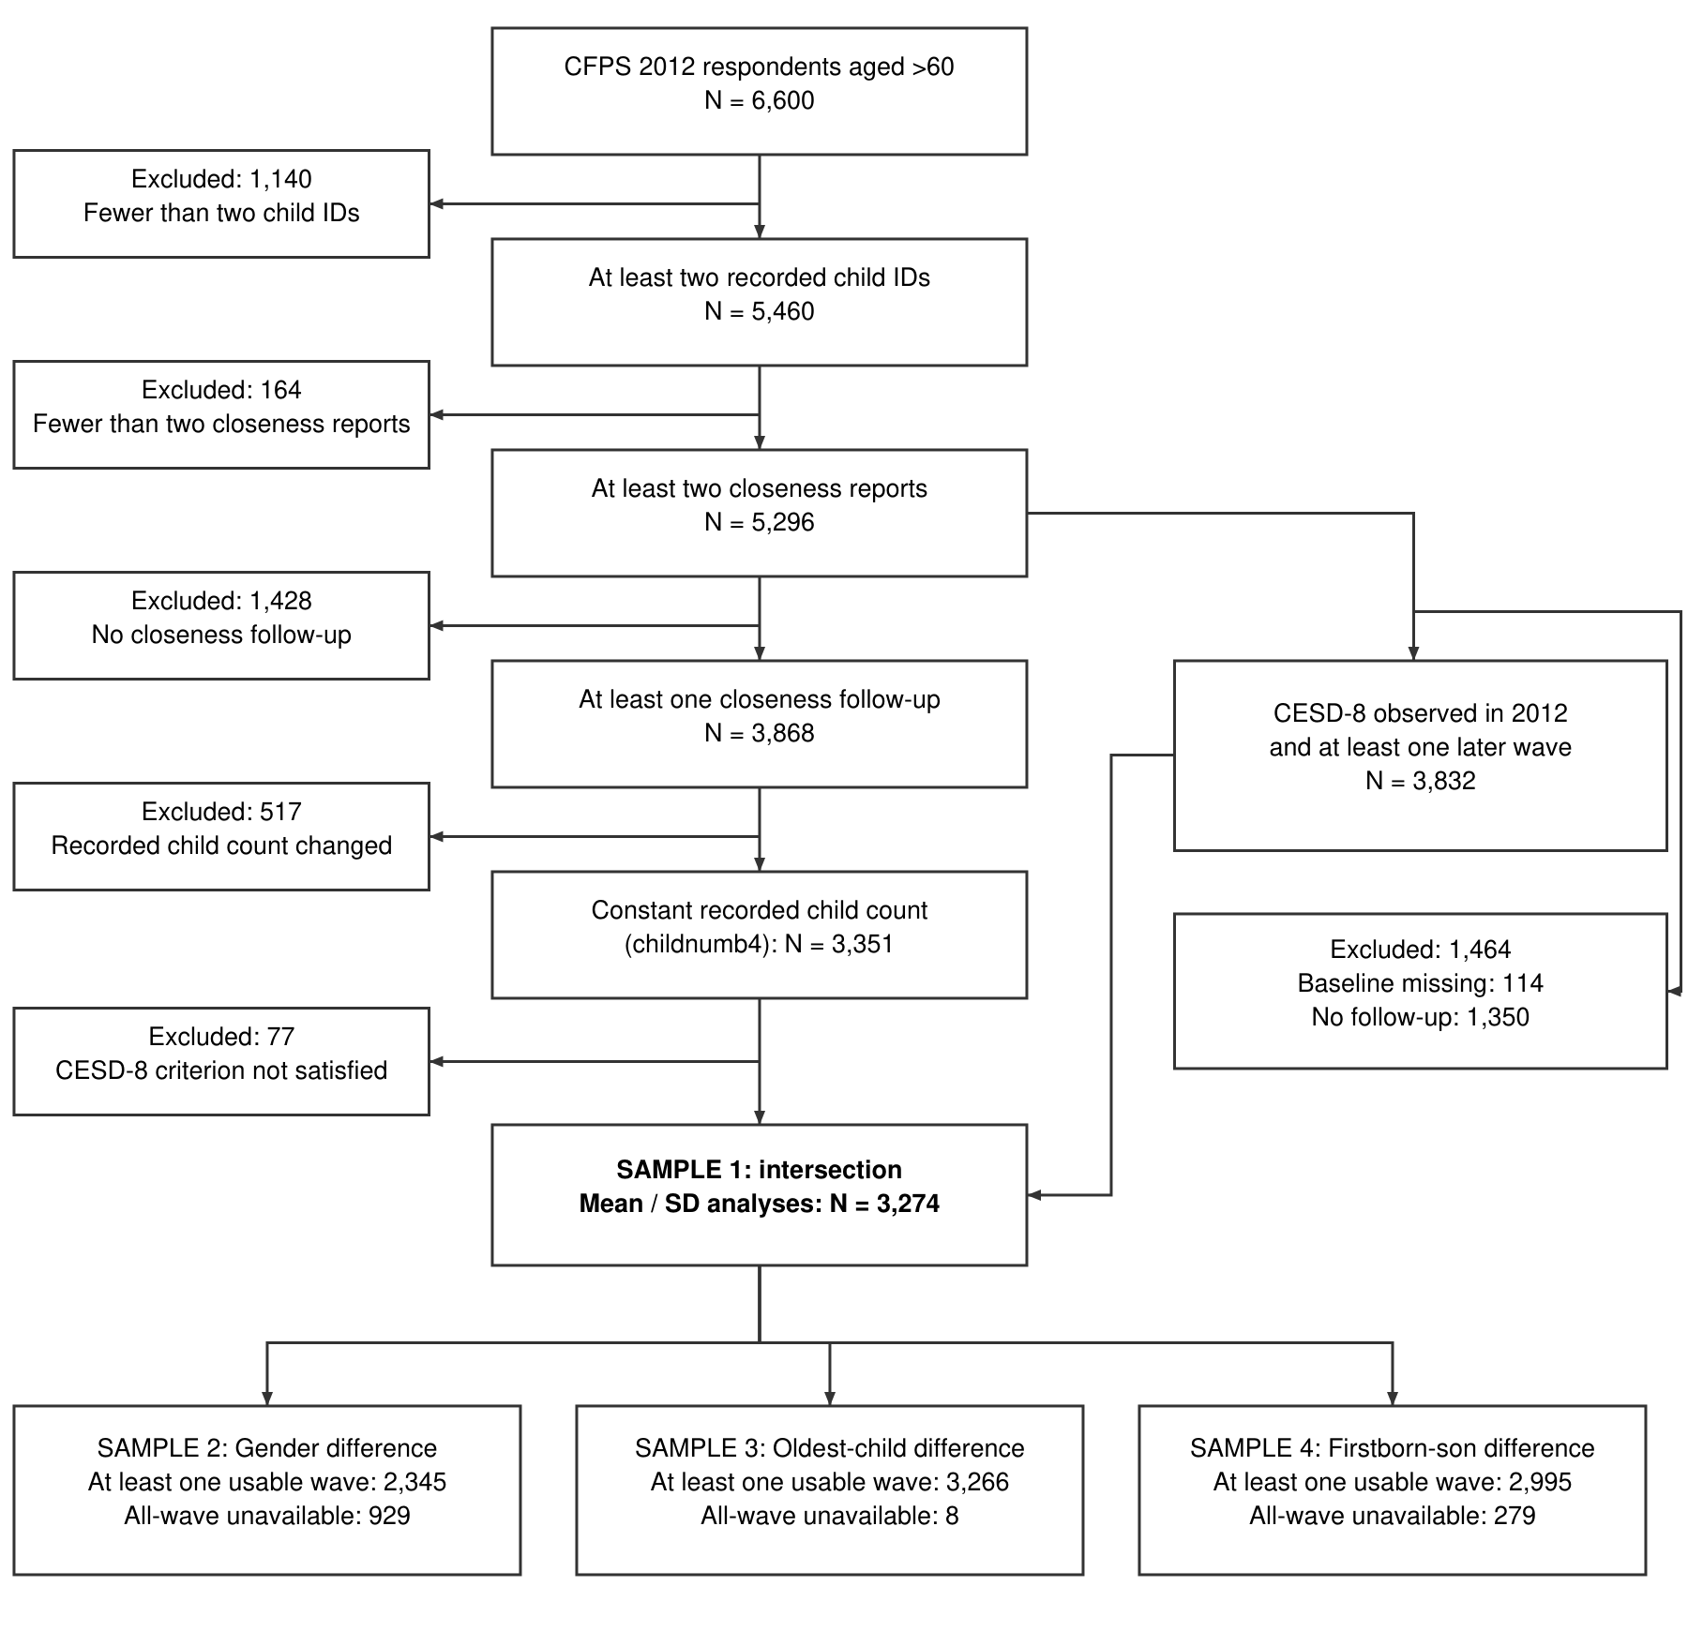
图3.1 样本筛选流程。箭头表示依次筛选或取交集；childnumb4为原始程序中的操作化计数字段，定义见正文。Sample2—4表示至少一期相应差异指标可得的人数，模型样本量另按输出报告。

Measures测量

Dependent variable
抑郁是反映心理健康状态的核心指标。除了2010、2014年采用了凯斯勒心理疾患量表（K6）外，CFPS在其余年份均使用流调中心抑郁量表CES-D，其中2012年使用的是 20 个条目的全量表版本，2016年同时包含20题长版与8题短版，2018—2022年采用8 个条目的精简版。为支持跨轮次比较，CFPS同时提供了8题综合变量与基于百分位等化法的20题综合变量。本文主要使用8条目版本完成主分析，另以20题实际或官方等化分数作敏感性分析。2012年依据实际20题计分，2016年及以后使用官方CESD20sc；本机官方变量为20—80口径，减20后统一为0—60。等化分数不能视为每位受访者均实际回答20题，也不自动证明跨期测量不变性。其中，被试被要求对过去一周内“我感到情绪低落”“我觉得做任何事都很费劲”“我的睡眠不好”“我感到愉快”“我感到孤独”“我生活快乐”“我感到悲伤难过”“我觉得生活无法继续”等条目的出现频率按四级量表进行评分：1.几乎没有（不到一天）；2.有些时候（1-2 天）；3.经常有（3-4天）以及 4.大多数时候有（5-7 天）。本文按各题1—4分编码，对“我感到愉快”和“我生活快乐”两项积极问题反向计分、反向后各题仍为1—4分、对所有8项条目均无缺失的样本评分结果累加后，最终获得抑郁情绪综合指数，取值范围为8—32。2012、2016、2018、2020、2022 年的Cronbach’s alpha值分别为0.762、0.792、0.784、0.772和0.771，对应完整条目的样本量分别为3274、3005、2377、1194和889。

Independent variable
本文旨在使用多子女家庭中代际亲近度（Intergenerational Emotional Closeness，以下简称“IEC”）家庭内部差异的轨迹解释抑郁症状轨迹，因此“IEC家内差异”是本文的解释变量。关于IEC，CFPS要求年龄在60岁以上且至少有一个存活子女的老年人回答“在过去的六个月里，你和‘子女姓名’之间的关系如何”，评分采用5分制，1分表示完全不亲近、5分表示非常亲近。基于这一问题，本文结合以往研究经验（Boyle et al., 2004; Chen et al., 2021a; Kim et al., 2016; Lim‐Soh et al., 2025）为每个老年人构建了四个家庭层面的“IEC家内差异”指标：（1）IEC均值，反映家庭的平均水平；（2）IEC标准差，反映家庭内部差异；（3）IEC性别差，反映家庭内部性别差异；（4）IEC排行差，反映家庭内部排行差异。测量公式见表3.2。
考虑到不同老年人的子女数量、均值水平不尽相同，同一老人跨时期的均值水平也不尽相同，绝对标准差、性别差与排行差在跨期比较时需要明确所用尺度；这些差异指标的数值可能随均值水平变化，均值标准化可用于描述相对差异，但不等同于消除均值的混杂效应，故本文对这三项指标进行了均值标准化处理。为便于效应的解释和比较，针对均值、标准差、性别差距、排行差距、抑郁得分，本文在描述性统计分析和单因素LGCM中分别考察原始尺度与相应标准化指标，解释变量及参数时注明所用尺度（基期标准化改变单因素LGCM增长因子的数值及单位，不能将不同尺度的系数直接等同，见附表1、表2）；在直接/调节效应模型中，纵向指标使用各自基期（2012年）的平均值和标准差进行基期标准化（Zhang et al., 2024）。对于使用连续外部因子得分的调节模型，还需区分Mplus DEFINE中对指定得分执行的再次标准化；这与纵向指标的基期标准化不是同一步变换。简单斜率的取值及绘图范围必须与模型中调节变量的实际尺度一致，并逐份插补数据核对有效样本及标准化后的得分。
表3.2 代际亲近度家内差异测量公式
名称 | 定义 | 未均值标准化 | 均值标准化
均值 | 老年父母与每个子女之间的IEC平均得分 | Mean | Mean
标准差 | 老年父母与每个子女之间的IEC标准差 | SD | （SD/Mean）*100%
性别差 | 老年父母与儿子和与女儿之间的IEC平均得分之差 | Son mean-daughter mean | （Son mean-daughter mean）/Mean*100%
排行差（老大） | 老年父母与最年长子女和与其他子女之间的IEC平均得分之差 | oldest child-else child mean | （oldest child-else child mean）/Mean*100%
排行差（长子） | 老年父母与最年长儿子和与其他子女之间的IEC平均得分之差 | oldest son-else child mean | （oldest son-else child mean）/Mean*100%

Covariates/control variable
为减缓混杂效应，本文控制了父母社会经济、健康和人口统计指标的基期特征（2012年）。包括年龄（作为分类变量处理，即“60–69岁”“70–79岁”“80岁及以上”）、性别（即“女性”“男性”）、居住地区（即“农村”“城市”）、户口（即“农业户口”“非农户口”） 、少数民族（即“汉族”“少数民族”）、教育水平（即“小学及以下”=小学、半文盲或文盲，“中学及以上”= 初中、高中、大专、本科、硕士和博士学位）、以及个人绝对收入（万元）和相对收入。相对收入通过询问“您如何评价自己的收入相对于当地收入水平”来测量（1=非常低，5=非常高）。有效编码为1—5，0不作为有效收入等级；模型中将该等级分数视为连续变量。
我们还控制了子女的特征，包括子女人数、性别构成（“男女混合”“仅女儿”“仅儿子”）、最小与最大子女的年龄差，以及是否至少有一个子女与老年父母同住（即“有同住子女”和“无同住子女”）。根据受访老年人是否从子女那里获得经济支持、家务帮助和日常照护支持，以及从哪些子女那里获得此类帮助，生成“接受经济支持”和“接受工具性（包括家务和照护）支持”两个变量（即“未接受”“从所有子女处接受”“从部分子女处接受”）。家庭层面还控制了家庭纯收入（万元）、家庭东中西部（1=东部、2=中部、3=西部）。
最后，还控制了受访者参与调查的总次数，以控制样本流失和数据贡献量的潜在影响（Brown, 2018; Friedman et al., 2025）。需要说明的是，由于非平衡面板中时变控制变量缺失过多，严重制约了LGCM回归分析的可用样本量，本文并未控制时变变量在基期之外的变化状况。

Analytical strategy分析策略
本文基于结构方程模型框架，使用潜在增长曲线模型（LGCM）估计代际亲近度家内差异、老年抑郁状况变化轨迹，并使用平行过程LGCM检验前者的起始水平、变化趋势如何影响后者的起始水平和变化趋势。一方面，潜在增长曲线模型，通过估计截距（初始水平）和斜率（变化趋势）两个潜在增长因子，生成平均增长曲线（Curran et al., 2010），展示单一特征的发展轨迹及个体间差异。另一方面，平行过程LGCM可以实现对多个轨迹之间的潜在增长因子进行回归建模（Cheong et al., 2003）。参照Curran 等人（2010）和Muthen（2010）团队的建议，本研究分以下四步进行。
首先，确定所有XY轨迹的最优时间变化形态。具体来说，针对4个亲近度家内差异特征（均值、标准差、性别差、排行差）、老年抑郁症状分别估计了Linear、Quadratic、Piecewise、Shape_level四种形态的无条件单变量LGCM，基于Comparative Fit Index（CFI > 0.95）、Tucker-Lewis coefficient（TLI > 0.95）、Root Mean Square Error of Approximation（RMSEA < 0.06）和Standardized Root Mean Square Residual（SRMR < 0.06）等指标选取最符合数据分布形态的作为最优模型（Yu et al., 2022）。所有模型中截距项的因子载荷固定为1，斜率的因子载荷因轨迹形态各有不同：Linear中的因子载荷与时间间隔相一致，即0、4、6、8、10；Shape_level中首期因子载荷为0、末期因子载荷依具体过程固定为1或10（抑郁过程固定为10），中间期次自由估计（Duncan et al., 2009; Kim C et al., 2020）；Piecewise在抑郁模型中以2018年为节点，第一段完整载荷为（0、4、6、6、6），第二段完整载荷为（0、0、0、2、4）。
其次，估计X轨迹对Y轨迹的直接效应。基于以上最优模型，构建无条件双变量平行过程LGCM；在排除模型无法拟合、方差/残差为负、潜变量相关系数大于1等不可解情况获得可解模型后，加入控制变量并同时估计“X截距→Y截距”“X截距→Y斜率”“X斜率→Y斜率”之间的回归系数。如图3.2所示，以代际亲近度均值为例，本文在估计“老年抑郁得分”轨迹的同时，估计了“亲近度家内均值”轨迹，并使用“亲近度家内均值轨迹”的截距和斜率，预测“老年抑郁得分”的截距和斜率；为避免用后续变化趋势预测基期状态，本文不估计“X斜率→Y截距”路径；所估计的斜率间关联本身不构成因果效应的证据。在这一均值模型中，X截距I1与X斜率S1之间估计协方差，而不是I1对S1的回归；Y斜率S5还回归于Y截距I5。
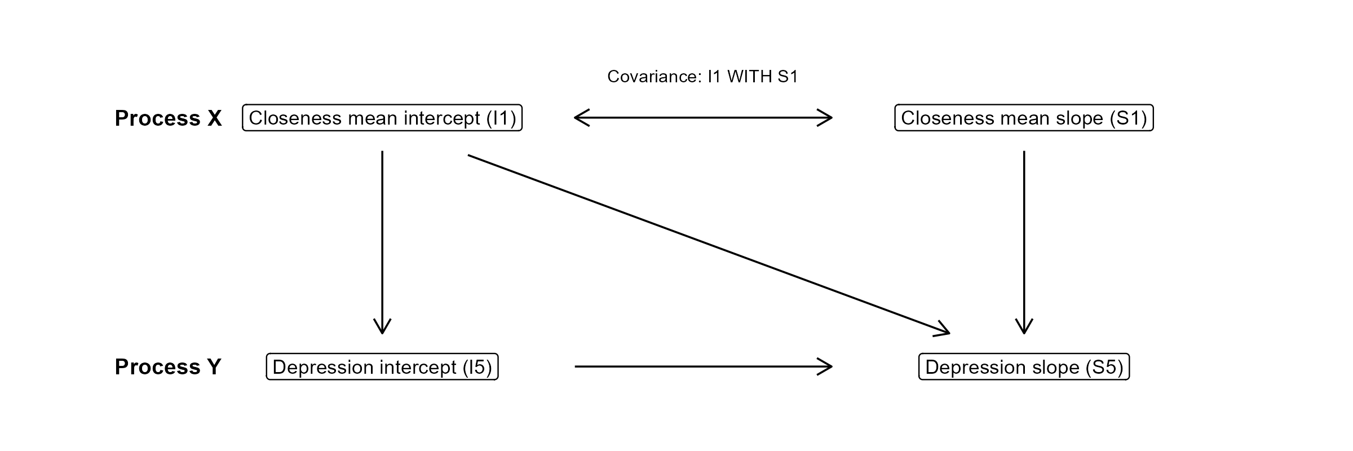
图3.2 平行过程潜在增长曲线模型的结构路径示意。以亲近度均值为X、抑郁为Y；双向箭头表示I1与S1的协方差，单向箭头表示回归。为便于展示，省略测量指标、残差及控制变量路径。
其三，估计X轨迹对Y轨迹的纵向调节效应。在平行过程LGCM的基础上，使用潜调节方法（LMS）——“XWITH”命令（Asparouhov et al., 2019; 方杰 等, 2022），分别构建标准差轨迹、性别差轨迹、排行差轨迹与均值轨迹的交互项，①验证均值轨迹对抑郁轨迹的影响是否因标准差、性别差、排行差的轨迹而异，②验证标准差轨迹、性别差轨迹、排行差轨迹对抑郁轨迹的影响是否因均值轨迹而异。当调节效应模型同时涉及三条轨迹时，带有潜调节的“三变量平行过程LGCM”的计算复杂性和识别条件需单独评估；Estimator=ML与Estimator=Bayes法的适用性不能脱离具体模型判断（方杰 等, 2022; 徐金燕 等, 2025）。目前尚无覆盖各规格的完整诊断证据支持两种估计法均无法收敛的断言。本研究将三条轨迹中充当调节变量的轨迹的截距和斜率因子得分单独估计并视其为观测变量，带入由剩余两个轨迹构成的双变量LGCM中完成估计。按各模型的既定规格，调节变量轨迹的截距和斜率分别被视为连续变量和以中位数或均值为切点的虚拟变量（0=切点及以下，1=切点以上）；其中二分处理会损失连续信息，不能将二分模型与连续模型视为同一效应尺度。将估计因子得分作为观测预测变量也未自动传播得分估计的不确定性，这些处理对结果的影响将在研究不足中讨论。由于潜变量调节模型的常规整体拟合指标可能不可得，本文参照Maslowsky et al. （2015）与Cheung et al （2021）的建议，拟在相同数据、有效样本和估计设定下，通过嵌套模型（保留模型中现存交互路径 vs将这些路径联合固定为零）似然比卡方检验，对MLR估计结合Satorra–Bentler尺度校正差异检验所需的对数似然、自由参数数目及校正因子，比较调节效应与非调节效应模型的相对拟合。该联合检验涉及模型中现存的二阶和三阶交互，并非仅检验单个三阶项；当前25组配对模板中10组设置8条零约束、15组设置4条，实际自由度仍须由拟合后的自由参数数目差核对。多重插补下先逐成员检验，再合并10份结果；修复数据的配对拟合与合并检验尚未完成，后续对通过识别、收敛及数据诊断的模型报告联合检验、交互项估计及条件效应，并结合置信区间对调节效应进行解释（Bardach et al., 2020; Mallory et al., 2021）。
第四，估计直接、调节效应在性别和不同社会经济条件下的异质性。首先，在直接效应模型基础上，使用XWITH命令分别构建性别、学历、城乡、收入与潜在增长因子（截距、斜率）的二维交互项来估计直接效应的异质性；其次，在调节效应模型基础上，使用XWITH命令分别构建性别、学历、城乡、收入与交互项的三维交互项（同时控制所有的二维交互项）来估计调节效应的异质性。需要说明的是，当调节变量为类别变量时，异质性的分析拥有交乘项、分组模型两种建模方式（李曦 等, 2025; Carrizales et al., 2025）。然而，进行分组比较时需要核查各组的测量模型是否具有所需的可比性（包括测量不变性），再解释组间结构路径的差异（Duncan et al., 2009）；当样本总量有限且子样本组分布不均时分组LGCM可能面临估计精度不足，对于潜调节LGCM的分组估计应检查是否存在参数不稳定、模型不收敛的问题（Safa et al., 2020）。本文采用交乘项方法在统一模型中直接检验条件效应，但对样本量的要求不能仅凭建模方式判断，调节路径设定还需结合模型识别和收敛诊断加以评价；本文使用二维、三维交乘项作为异质性的估计方法（Cheung et al., 2021）。
以上四步中模型拟使用Mplus 9.0进行估计（Muthen & Muthen，1998-2025），各模型按实际输出和适用条件报告CFI、TLI和RMSEA等指标；对未提供这些指标的潜变量交互模型分别记录可得的AIC和BIC，但不将信息准则视为整体拟合检验的替代；仅对满足同一数据、有效样本和嵌套关系要求的模型进行似然比检验，按实际估计量使用相应校正；多重插补下先逐成员计算，再依适用方法合并检验结果（Janke, 2022）。考虑到CFPS数据结构为个体嵌套于家庭，老年父母双方可能均接受了访谈并报告了与同一批子女的代际亲近度，本文使用家庭编码（Fid）同时应用TYPE=COMPLEX函数计算了聚类标准误（Yeung et al., 2025）。
需要强调的是，非平衡面板涉及大量数据缺失。缺失值处理具体分为“LGCM指示变量的缺失值处理”与“控制变量的缺失值处理”两部分。对于前者，使用完全信息最大似然估计法（FIML）处理（Friedman et al., 2025），在随机缺失（MAR）及模型设定等假设成立时，FIML利用进入似然的纵向变量的可用观测，不要求每人参加全部波次；它并不自动处理作为外生预测变量的缺失协变量，各模型实际分析人数仍须核对。对于后者而言，当控制变量有缺失（本研究的控制变量仅包含非时变变量、基期的时变控制变量），先按既定变量规则进行跨期预处理，对可跨期代填的缺失项使用最靠近2012年的可用调查记录代填，这不等于该个体基期的直接观测；对于预处理后仍有缺失的七个变量，拟使用多重插补法（MI）进行填补（徐金燕 等, 2025; Moran et al., 2019; Kim C et al., 2020）。多重插补通过多次生成缺失值的可能取值，在合并推断中反映插补不确定性，其有效性取决于缺失机制假设、插补模型与分析模型的相容性及诊断结果（Woods et al., 2024）；既有方法研究，可为插补分析提供参考，但特定情境下的准确性结论不能直接作为本研究的质量保证（张文娟 等, 2020）。方法选择需结合失访/无应答机制及变量在模型中的角色，不能仅凭缺失比例在FIML与MI之间作选择；也不能仅凭控制变量数量断定FIML的计算成本或收敛表现。本研究的MI规格、与FIML的衔接及诊断要求见下文。死亡、存活期间未应答和测量条件不满足应分别处理。来源核查确认565个人次的死亡发生在对应调查年份之前，其结局均缺失，未予填补；同年死亡及死亡年份未知者另行标记。仅将死亡后结局留为缺失，仍不能使普通增长模型自动识别生前轨迹关联，亦不能将其外推值解释为死亡后实际结局。死亡截断下的估计目标和观测机制假设仍须明确，不能把缺失来源核查或插补诊断视为MAR已获证明。
初始修复方案的插补过程分为两个阶段：首先，由USEVARIABLES指定参与插补模型的变量（利用这些变量的可用观测信息）；列入AUXILIARY的变量仅随保存数据携带，不参与插补模型，对子女年龄极差、自评相对收入、个人年收入、个人年收入高于基期中位数的二分类项、生活满意度、ADL不能独立完成项目数及家庭纯收入这七个变量中仍然存在的缺失值进行插补，计划生成10个插补数据集；其次，在逐份核验PID、已观测值、缺失值处理、收入支持范围及其二分类派生关系，并完成诊断审核后，基于各插补数据集分别进行所有直接效应、调节效应模型估计，再合并参数估计值及其不确定性（Asparouhov & Muthen，2025）。该初始Mplus插补方案已执行，但收入支持范围和派生变量一致性诊断未通过，未作为正式后续分析依据。随后分别完成了仅使用共同基期预测变量、以及加入未来实际观测与来源标记的预测均值匹配敏感性；两者均生成10份数据，只插补六项基期协变量的原有缺失，并按固定收入阈值重新派生二分类收入项，保留原观测及未来结局的缺失状态。在相同线性PP-LGCM规格下，加入未来信息前后四条核心路径的点估计变化均不超过0.001，但抑郁斜率残差方差仍为负（估计值−0.001，SE=0.002）。这些检查不构成全部潜交互模型的相容性验证，也未解决死亡截断和边界推断问题，正式后续模型及结论仍待方法处置。
在加入未来实际观测与来源标记的10份预测均值匹配数据上，原定11个直接关联规格均完成估计，分析人数均为3274人。结合未标准化估计值和估计值／标准误比值核验，8个规格存在抑郁斜率负残差方差，其中2个负值因保留三位小数而显示为0.000。其余3个规格未检出负方差符号，但这一筛查不等于模型适当性验收。这一结果只涉及当前直接关联规格，不能推及全部潜变量交互模型，也不证明每份插补数据的协方差矩阵均适当。
进一步在两个过程均采用自由时间载荷的亲近度均值模型（type1）中，保持同一10份数据和结构路径，仅将抑郁斜率的条件残差方差S5固定为零，检验边界假设对推断的影响。该模型的自由参数由81减至80，原模型与约束模型的分析人数均为3274人。亲近度均值初始水平与抑郁初始水平的路径I5 ON I1估计均为−0.324；抑郁初始水平预测其变化率的路径S5 ON I5估计由0.080变为0.049，标准误由0.276降为0.020，p由0.773变为0.014。两个过程变化率之间的路径S5 ON S1估计由−0.869变为−0.877，标准误由0.515变为0.448，打印p值由0.092变为0.050；不能将舍入后的0.050写为p＜0.05。
零残差约束意味着给定预测变量后，抑郁变化率不再具有未解释的随机异质性，属于实质模型限制。点估计接近不保证推断稳定，故不根据显著性改善自动采用约束，也不直接相减插补平均似然构造检验。该对照作为敏感性结果保留，正式模型和结论仍须结合死亡截断的估计目标与插补相容性作出判断。

Result

Descriptive results描述性分析
表 4.1.1现报告排除组与分析样本的基期缺失和分布情况；多重插补后的描述统计须在诊断通过后另行汇总（Woods et al., 2024）。在5460名基期年龄大于60岁且至少记录两个有效子女编号的受访者中，按前文的顺序筛选，排除不足两份亲近度回答者164人、无后续亲近度追访者1428人、未通过跨期子女计数字段一致性筛选者517人，再排除剩余亲近度样本中不满足CESD-8条件者77人，合计未纳入最终交集样本的有2186人，最终分析样本为3274人。排除组包含多种筛选原因，不能全部称为失访样本。排除组与分析组的2012年基期比较已统一CESD-8计分和收入年份，26个可比变量的观测描述及两组检验已重新核对。CESD-20保留为历史辅助行；追访期数因两组编码口径不同，不进行跨组检验。这些未调整的描述性比较不证明缺失机制，也不将样本保留情况直接解释为社会经济条件优劣。
描述统计需要区分原始基期数据、跨期代填后的插补输入和多重插补后的数据。当前3274人的插补输入中，子女年龄极差、自评相对收入、个人年收入、个人年收入高于基期中位数的二分类项、生活满意度、ADL不能独立完成项目数及家庭纯收入七个变量仍有缺失，缺失人数依次为13、345、4、4、25、4和90；最大缺失比例为10.54%，来自自评相对收入。婚姻不属于这七个插补变量：唯一基期婚姻信息缺失者按既有最近年份规则使用2010年的记录代填，这不是2012年的直接观测。旧描述表将2010年家庭收入误标为2012年，旧表12.2%的缺失率因此不能用作当前2012年收入的插补比例；旧表与模型输入之间的收入均值差异也不能解释为MI的效果，原“插补后平均家庭收入显著升高”的结论予以撤回。当前2012年家庭收入有3184个可观测值，缺失90人，缺失率为2.75%。表中可比变量的观测描述已完成核对，历史插补列仍只用于来源追溯，不作为修复后的结果。正式插补描述将在十份数据通过诊断后逐份计算、汇总，保留各成员的分母及成员间范围；不将十份数据堆叠为32740名独立参与者，也不对原始样本与其插补副本进行独立样本检验。
表4.1.1基期观测描述与历史插补记录（正式插补结果待验收）
 | Missing number |  |  | Observed data |  | Historical MI
 | 未入组 | 分析样本 | p-value | 未入组(1) | 分析样本(2) | 历史插补(3) | p.(1) vs(2) | p.(2)vs(3)
 | N=2186 | N=3274 |  | N=2186 | N=3274 | 3274人×10份插补
被解释变量
CESD-8 | 218(9.97%) | 0(0.00%) | <0.001 | 14.528(4.573) | 13.575(4.259) | — | <0.001 | —
CESD-20 | 325(14.9%) | 98(2.99%) | <0.001 | 36.747(7.305) | 35.382(6.863) | .(.) | <0.001 | —
解释变量
亲近度均值 | 164(7.50%) | 0(0.00%) | <0.001 | 4.058(0.702) | 4.109(0.709) | 4.109(0.709) | 0.010 | —
亲近度标准差 | 164(7.50%) | 0(0.00%) | <0.001 | 0.230(0.415) | 0.181(0.358) | 0.181(0.358) | <0.001 | —
亲近度性别差 | 574(26.3%) | 935(28.6%) | 0.067 | -0.054(0.612) | -0.033(0.542) | -0.033(0.542) | 0.283 | —
亲近度排行差（老大） | 325(14.9%) | 115(3.51%) | <0.001 | -0.039(0.625) | -0.030(0.516) | -0.030(0.516) | 0.592 | —
亲近度排行差（长子） | 428(19.6%) | 380(11.6%) | <0.001 | -0.044(0.644) | -0.030(0.548) | -0.030(0.548) | 0.449 | —
个体特征
年龄 | 0(0.00%) | 0(0.00%) | . | 71.933(7.237) | 67.723(5.539) | 67.723(5.538) | <0.001 | —
性别: | 0(0.00%) | 0(0.00%) | . |  |  |  | 0.456 | —
女性 |  |  |  | 1125(51.5%) | 1650(50.4%) | 16500(50.4%)
男性 |  |  |  | 1061(48.5%) | 1624(49.6%) | 16240(49.6%)
学历: | 0(0.00%) | 0(0.00%) | . |  |  |  | <0.001 | —
小学- |  |  |  | 1872(85.6%) | 2635(80.5%) | 26350(80.5%)
初中+ |  |  |  | 314(14.4%) | 639(19.5%) | 6390(19.5%)
户口: | 0(0.00%) | 0(0.00%) | . |  |  |  | 0.090 | —
非农业户口 |  |  |  | 643(29.4%) | 1035(31.6%) | 10350(31.6%)
农业户口 |  |  |  | 1543(70.6%) | 2239(68.4%) | 22390(68.4%)
婚姻: | 0(0.00%) | 1(0.03%) | 1.000 |  |  |  | <0.001 | —
未婚/丧偶/离婚 |  |  |  | 670(30.6%) | 561(17.1%) | 5610(17.1%)
已婚/同居 |  |  |  | 1516(69.4%) | 2712(82.9%) | 27130(82.9%)
少数民族: | 0(0.00%) | 0(0.00%) | . |  |  |  | <0.001 | —
非少民 |  |  |  | 2153(98.5%) | 3260(99.6%) | 32600(99.6%)
少民 |  |  |  | 33(1.51%) | 14(0.43%) | 140(0.43%)
相对收入 | 449(20.5%) | 345(10.5%) | <0.001 | 2.131(1.100) | 2.210(1.022) | 2.199(1.013) | 0.015 | —
绝对收入(万元) | 7(0.32%) | 4(0.12%) | 0.130 | 0.531(1.160) | 0.688(1.242) | 0.688(1.242) | <0.001 | —
同住: | 0(0.00%) | 0(0.00%) | . |  |  |  | <0.001 | —
不同住 |  |  |  | 837(38.3%) | 1510(46.1%) | 15100(46.1%)
同住 |  |  |  | 1349(61.7%) | 1764(53.9%) | 17640(53.9%)
自评健康: | 1(0.05%) | 0(0.00%) | 0.400 |  |  |  | <0.001 | —
不健康 |  |  |  | 909(41.6%) | 1041(31.8%) | 10410(31.8%)
一般 |  |  |  | 474(21.7%) | 813(24.8%) | 8130(24.8%)
健康 |  |  |  | 802(36.7%) | 1420(43.4%) | 14200(43.4%)
ADL得分 | 101(4.62%) | 4(0.12%) | <0.001 | 0.890(1.742) | 0.292(0.962) | 0.292(0.962) | <0.001 | —
生活满意度 | 135(6.18%) | 25(0.76%) | <0.001 | 3.466(1.137) | 3.531(1.044) | 3.531(1.044) | 0.036 | —
子女结构
子女数量 | 0(0.00%) | 0(0.00%) | . | 3.759(1.449) | 3.159(1.173) | 3.159(1.173) | <0.001 | —
子女年龄差 | 13(0.59%) | 13(0.40%) | 0.402 | 9.150(5.471) | 7.154(4.739) | 7.156(4.737) | <0.001 | —
子女性别结构: | 0(0.00%) | 0(0.00%) | . |  |  |  | <0.001 | —
仅儿子 |  |  |  | 336(15.4%) | 661(20.2%) | 6610(20.2%)
仅女儿 |  |  |  | 98(4.48%) | 260(7.94%) | 2600(7.94%)
儿女双全 |  |  |  | 1752(80.1%) | 2353(71.9%) | 23530(71.9%)
接受子女经济帮助: | 0(0.00%) | 0(0.00%) | . |  |  |  | <0.001 | —
无帮助 |  |  |  | 1292(59.1%) | 1902(58.1%) | 19020(58.1%)
所有子女 |  |  |  | 397(18.2%) | 763(23.3%) | 7630(23.3%)
部分子女 |  |  |  | 497(22.7%) | 609(18.6%) | 6090(18.6%)
接受子女生活照料: | 0(0.00%) | 0(0.00%) | . |  |  |  | <0.001 | —
无帮助 |  |  |  | 1343(61.4%) | 2224(67.9%) | 22240(67.9%)
所有子女 |  |  |  | 208(9.52%) | 357(10.9%) | 3570(10.9%)
部分子女 |  |  |  | 635(29.0%) | 693(21.2%) | 6930(21.2%)
家庭特征
城乡: | 1(0.05%) | 0(0.00%) | 0.400 |  |  |  | 0.329 | —
乡村 |  |  |  | 1264(57.8%) | 1849(56.5%) | 18480(56.4%)
城镇 |  |  |  | 921(42.2%) | 1425(43.5%) | 14260(43.6%)
家庭收入(万元) | 91(4.16%) | 90(2.75%) | 0.005 | 3.628(4.262) | 3.717(4.249) | — | 0.456 | —
东中西部: | 0(0.00%) | 0(0.00%) | . |  |  |  | 0.005 | —
东部 |  |  |  | 925(42.3%) | 1471(44.9%) | 14710(44.9%)
中部 |  |  |  | 646(29.6%) | 1010(30.8%) | 10100(30.8%)
西部 |  |  |  | 615(28.1%) | 793(24.2%) | 7930(24.2%)
追访期数 | 0(0.00%) | 0(0.00%) | . | — | 3.280(1.057) | 3.280(1.056) | — | —
注：未入组指基线描述样本中未纳入最终分析的2186人，并非均为失访者；分析样本为3274人。除历史辅助指标CESD-20及口径不同的追访期数外，26个变量的观测描述和两组比较已统一核对；均值、标准差及分类百分比使用各变量的非缺失观测。连续变量采用Welch检验，分类变量由compareGroups按分类方法比较；均为未调整家庭聚类的描述性检验，不证明缺失机制。婚姻描述保留1人的2012年原始缺失；模型预处理另按既定跨期规则采用其2010年状态，不将该补值视为2012年真实观测。未入组者的追访变量采用不同编码，其均值与跨组检验已撤下。历史插补列来自同一3274人的10份旧插补数据堆叠，不是32740名独立参与者，仍仅供来源追溯；正式插补描述尚未完成。原样本与插补副本不独立，全部p.(2)vs(3)已撤下，以“—”表示。
注：表中汇报的是 2012 年基期特征；分析样本的追访期数另为后续观测信息。当前修订方案仅对缺失控制变量实施多重插补；增长模型对亲近度、抑郁得分的实际观测使用FIML估计轨迹参数，死亡后的结构性缺失不自动视为可忽略缺失。

Preliminary analysis预备分析：代际亲近度家内差异特征轨迹和长者抑郁轨迹
表4.2.1展示了不同变化形态假设下无条件单变量LGCM的拟合情况。结合CFI、TLI和AIC/BIC的比较结果，考察线性（Linear）、二次项（Quadratic）、分段（Piecewise）、自由趋势（Shape_factor）四种形态。在原稿的选择中：代际亲近度家内差异的均值、标准差的候选基础模型为斜率自由模型，其发展轨迹呈现非线性趋势；性别差、排行差的候选基础模型为斜率线性趋势模型，说明变化轨迹遵循线性趋势；长者抑郁状况的候选基础模型比较在修正测量后发生变化：AIC与校正似然比偏向自由形状，BIC偏向线性，不能据此断言自由形状是唯一最佳模型。二次及分段模型存在非正定问题，不纳入有效模型排名。自由形状通过估计中间时间载荷描述数据中的变化形状，但其适用性仍需结合理论、参数可识别性和诊断判断（Yu et al., 2022）。标准差、性别差、排行差（老大、长子）的历史模型选择在均值标准化前后均未发生明显变化，这一历史一致性不能代替修正测量后的完整复核。
Table 4.2.1: LGCM Model Fit Summary Table（未基期标准化）
Classes | Par | CFI | TLI | RMSEA | AIC | BIC | N
Process-1(Mean)
linear | 10 | 0.960 | 0.960 | 0.034 | 20830.416 | 20891.353 | 3274
quadratic | 14 | 0.978 | 0.964 | 0.032 | 20815.603 | 20900.916 | 3274
piecewise | 14 | 0.973 | 0.955 | 0.036 | 20820.877 | 20906.190 | 3274
shape_factor | 13 | 0.985 | 0.978 | 0.025 | 20807.578 | 20886.797 | 3274
Process-2(SD)
linear | 10 | 0.802 | 0.802 | 0.039 | 9595.202 | 9656.140 | 3274
quadratic | 14 | 0.890 | 0.816 | 0.038 | 9567.817 | 9653.130 | 3274
piecewise | 14 | 0.822 | 0.703 | 0.048 | 9589.104 | 9674.416 | 3274
shape_factor | 13 | 0.983 | 0.976 | 0.013 | 9537.977 | 9617.196 | 3274
Process-3(Sex diff)
linear | 10 | 1.000 | 1.000 | 0.000 | 12627.241 | 12684.841 | 2345
quadratic | 14 | 1.000 | 1.000 | 0.000 | 12627.841 | 12708.481 | 2345
piecewise | 14 | 1.000 | 1.000 | 0.000 | 12626.433 | 12707.073 | 2345
shape_factor | 13 | 1.000 | 1.000 | 0.000 | 12626.824 | 12701.705 | 2345
Process-4(Sibling diff)
linear | 10 | 0.990 | 0.990 | 0.008 | 17159.805 | 17220.718 | 3266
quadratic | 14 | 0.974 | 0.956 | 0.016 | 17165.305 | 17250.583 | 3266
piecewise | 14 | 0.981 | 0.969 | 0.014 | 17163.435 | 17248.713 | 3266
shape_factor | 13 | 0.982 | 0.974 | 0.013 | 17158.609 | 17237.796 | 3266
Process-4(Sibling4 diff)
linear | 10 | 0.991 | 0.991 | 0.008 | 16075.641 | 16135.688 | 2995
quadratic | 14 | 0.995 | 0.992 | 0.007 | 16076.311 | 16160.377 | 2995
piecewise | 14 | 0.993 | 0.988 | 0.009 | 16076.610 | 16160.676 | 2995
shape_factor | 13 | 1.000 | 1.000 | 0.000 | 16072.352 | 16150.413 | 2995
Process-2(SD/Mean)
linear | 10 | 0.886 | 0.886 | 0.028 | -16820.322 | -16759.385 | 3274
quadratic | 14 | 0.942 | 0.903 | 0.025 | -16846.735 | -16761.422 | 3274
piecewise | 14 | 0.899 | 0.832 | 0.033 | -16830.313 | -16745.000 | 3274
shape_factor | 13 | 0.982 | 0.974 | 0.013 | -16860.733 | -16781.514 | 3274
Process-3(Sex diff/Mean)
linear | 10 | 1.000 | 1.000 | 0.000 | -6487.751 | -6430.150 | 2345
quadratic | 14 | 1.000 | 1.000 | 0.000 | -6482.945 | -6402.304 | 2345
piecewise | 14 | 1.000 | 1.000 | 0.000 | -6484.496 | -6403.856 | 2345
shape_factor | 13 | 1.000 | 1.000 | 0.000 | -6484.046 | -6409.165 | 2345
Process-4(Sibling diff/Mean)
linear | 10 | 1.000 | 1.000 | 0.000 | -8134.871 | -8073.958 | 3266
quadratic | 14 | 0.983 | 0.971 | 0.013 | -8129.768 | -8044.490 | 3266
piecewise | 14 | 0.988 | 0.981 | 0.010 | -8130.900 | -8045.622 | 3266
shape_factor | 13 | 1.000 | 1.000 | 0.000 | -8136.891 | -8057.704 | 3266
Process-4(Sibling4 diff/Mean)
linear | 10 | 1.000 | 1.000 | 0.000 | -7029.755 | -6969.708 | 2995
quadratic | 14 | 0.997 | 0.995 | 0.006 | -7028.683 | -6944.617 | 2995
piecewise | 14 | 0.993 | 0.988 | 0.009 | -7027.547 | -6943.481 | 2995
shape_factor | 13 | 1.000 | 1.000 | 0.000 | -7034.329 | -6956.268 | 2995
Process-5(CESD-8; corrected)
linear | 10 | 0.981 | 0.981 | 0.030 | 60381.354 | 60442.292 | 3274
quadratic‡ | 14 | 0.990 | 0.984 | 0.028 | 60365.799 | 60451.112 | 3274
piecewise‡ | 14 | 0.990 | 0.983 | 0.029 | 60366.863 | 60452.176 | 3274
shape_factor† | 13 | 0.979 | 0.970 | 0.038 | 60365.611 | 60444.830 | 3274
注：Sibling diff表示排行差（老大），Sibling diff4表示排行差（长子）；SD、Sex diff、Sibling diff、Sibling4 diff为未均值标准化的结果，SD/Mean、Sex diff/Mean、Sibling diff/Mean、Sibling4 diff/Mean为均值标准化的结果；为便于解释，此处展示指示变量未基期标准化的结果，基期标准化的结果见附录表4.2.1。Process-4为排行差过程族的历史编号；Sibling diff与Sibling4 diff分别对应老大与长子两种指标，不表示同一模型。CESD8四行均为修正测量后的估计。‡：二次及分段模型存在潜变量协方差矩阵非正定，所列拟合指标仅供诊断，不纳入有效模型排名。†：自由形状模型保留原表加粗样式，仅表示与表4.2.2的规格对应，不代表已选为最优模型；AIC和校正似然比偏向自由形状，BIC偏向线性。

表4.2.2汇总了基础模型（无条件单变量LGCM）潜在增长因子的参数估计结果。CESD8行采用修正测量后3274人的自由形状模型，其他行保留既有估计，不能将本表视为所有结果均已通过最终复核。首先，从整体（Mean）来看：亲近度均值、标准差的截距（初始水平）、斜率（增长率）均正向显著，表明多子女家庭中老年人与子女的亲近度总体水平很高（1~5），但差异也很大，均在2012-2022年间呈现上升趋势； 亲近度性别差的截距负向显著、斜率负向显著，表明长者在基期时更亲近女儿，对女儿的亲近度优势在2012-2022年间有所扩大；亲近度排行差的截距负向显著、斜率不显著，表明长者在基期时更亲近非老大，这种趋势在2012-2022年间无明显变化。修正后CESD8截距均值为13.550（SE=0.096），量表取值范围为8–32；截距显著异于零不能用于判定症状严重程度。在2012-2022年间，自由形状变化因子均值为0.037（SE=0.035，p=.284），不足以支持平均下降的判断。其次，就个体差异（Variances）而言：既有亲近度模型显示初始水平存在个体差异，部分变化因子方差也显著。修正后的CESD8截距方差为7.523（SE=0.635），增长率方差为0.013（SE=0.010，p=.180）；后者未显著不等于不存在个体差异。最后，增长因子的相关性（With）显示：亲近度性别差、排行差的截距与斜率协方差分别在5%和10%水平上显著，说明两者的初始水平越高、后续增长的幅度越小：期初与儿子亲近度越高，后续进一步偏向儿子的幅度越小；期初与老大亲近度越高，后续进一步偏向老大的幅度越小。其中，标准差、性别差、排行差（老大、长子）的参数估计结果基本稳健，均值、方差及相关性等在均值标准化前后均未发生明显变化。
需要区分增长形状与变化方向，修正后的抑郁轨迹（CESD8）的自由形状斜率均值为0.037（SE=0.035，p=.284），不支持原稿的显著下降判断。其时间载荷依次为0、6.590、11.594、3.266、10，按输出打印参数计算的五期预测均值约为13.550、13.794、13.979、13.671和13.920；中间载荷自由，因此变化因子不能解释为恒定的逐年变化率。同样本线性模型的斜率为0.054（SE=0.011，p<.001）。自由形状相对线性模型的MLR校正似然比为8.700（df=3，p=.034），AIC低15.743而BIC高2.538，模型选择证据并不一致，不能按显著性挑选增长形状。与CHARLS相关研究（徐金燕 等, 2023; Tsang et al., 2025）比较时，还须考虑量表、样本和增长模型的差异。原稿曾报告，以CESD20为测量口径所估计的抑郁轨迹的斜率同样显著为负；但当数据范围限定为2016-2022时，CESD8（截距均值13.712***、斜率均值为0.070**）和CESD20轨迹的斜率均显著为正；这些数值仅为旧稿历史陈述，不能用于支持当前结论。本次在原队列中限定2016—2022年两种抑郁口径及亲近度均值各至少两次有效观测，获得2225人的共同样本，重新比较五期与四期、CESD8与统一为0—60的CESD20口径。两项五期单变量自由形状模型均出现变化因子负方差，两项四期模型均达到迭代上限，不能据此判断平均变化方向稳健。进一步在原26项协变量完整的1981人子样本中拟合四项直接关联模型，CESD8五期模型仍出现抑郁变化因子残差负方差，其余三项正常终止且未检出负方差或最终矩阵警告。全部尝试、关键路径区间与拟合指标见附录补充审计。完整协变量子样本不替代3274人的多重插补主分析；四期潜截距对应2016年，与五期潜截距的时间含义不同。这些补验不足以确认全套结果具有跨窗口、跨量尺的稳健性。
Table 4.2.2: U-LGCM of effects closeness traj on depressive traj（未基期标准化）
 | Mean |  | Variances
 | I | S | I | S | WITH
Mean | 4.114***  (0.013)¹ | 0.018***  (0.002) | 0.139***  (0.025) | 0.001  (0.000) | 0.000  (0.003)
SD | 0.179***  (0.006) | 0.015***  (0.002) | 0.027***  (0.004) | 0.000*  (0.000) | 0.000  (0.001)
Gender | -0.030**  (0.011) | -0.006**  (0.002) | 0.073***  (0.016) | 0.002**  (0.001) | -0.006*  (0.003)
Sibling | -0.029**  (0.009) | -0.001  (0.002) | 0.075***  (0.016) | 0.001**  (0.000) | -0.004+  (0.002)
Sibling4 | -0.034**  (0.010) | -0.005  (0.003) | 0.064***  (0.011) | 0.001  (0.001) | -0.001  (0.001)
SD/Mean | 0.048***  (0.002) | 0.004***  (0.001) | 0.002***  (0.000) | 0.000+  (0.000) | 0.000  (0.000)
Gender/Mean | -0.009**  (0.003) | -0.002**  (0.001) | 0.006***  (0.002) | 0.000**  (0.000) | 0.000*  (0.000)
Sibling/Mean | -0.008**  (0.002) | 0.000  (0.001) | 0.006***  (0.002) | 0.000**  (0.000) | 0.000  (0.000)
Sibling4/Mean | -0.008**  (0.003) | -0.002**  (0.001) | 0.006***  (0.002) | 0.000+  (0.000) | 0.000  (0.000)
CESD8 | 13.550***  (0.096) | 0.037  (0.035) | 7.523***  (0.635) | 0.013  (0.010) | 0.109  (0.123)
^{1Notes.} Intercept represents baseline; intercept loadings were fixed at 1. Free-shape slopes are not constant annual rates. Mean,SD,CESD8 use free-shape models; Gender and Sibling use linear models. For CESD8, the endpoint loadings are 0 and 10; intermediate loadings are freely estimated. Unstandardized coefficients are presented. Standard errors in parentheses. Sibling diff表示排行差（老大），Sibling diff4表示排行差（长子）. SD、Sex diff、Sibling diff、Sibling4 diff为未均值标准化的结果，SD/Mean、Sex diff/Mean、Sibling diff/Mean、Sibling4 diff/Mean为均值标准化的结果；为便于解释，此处展示指示变量未基期标准化的结果，基期标准化的结果见附录表4.2.2. CESD8行已更新为修正测量后的估计（N=3274），附录两张表中的基期标准化CESD结果也已同步。其余行保留历史估计。本表更新不表示正式插补和条件PP-LGCM已通过验收。
+ p < 0.1, * p < 0.05, ** p < 0.01, *** p < 0.001

Direction effect analysis直接效应：轨迹对轨迹的影响
表4.3.1展示了使用平行过程LGCM估计不同代际亲近度家内差异轨迹与长者抑郁轨迹关联的历史结果，尚待修复后数据重新估计。旧表显示：亲近度均值截距与抑郁截距、斜率呈负向关联，亲近度均值斜率与抑郁斜率也呈负向关联，三项均达到p<.05。这些历史估计与假设1.1的预期方向相符，但修复后的假设判定仍待完成，也不能由观察性关联直接推断亲近度改善导致抑郁下降。亲近度标准差相对于均值的比值，其截距与抑郁截距、斜率的历史关联为正，均达到p<.05；斜率间正向关联仅达到.05≤p<.10。因此，不能将假设1.2涉及的各条路径一概视为获得p<.05支持，亦不能据此给出已验证的因果解释。
亲近度性别差相对于均值的比值，其截距与抑郁截距、斜率与抑郁斜率的历史关联为负，均达到p<.05；性别差截距与抑郁斜率的关联未达到p<.05。假设1.3须区分具体路径，并在修复后重新检验。性别差描述与儿子和女儿亲近度的相对差异，其系数不能直接解释为儿子比女儿具有更强的抑郁缓解作用。
值得注意的是，亲近度排行差（老大或长子）相对于均值的比值，其截距与抑郁截距、斜率以及两个过程斜率之间的历史关联均未达到p<.05。假设1.4尚待修复后的排行指标与抑郁计分重新检验，不能把未显著解释为不存在关联，也不能据此断言与老大更亲近无法缓解抑郁。
历史附加分析还比较了“老小、幼子与其他子女的差异”与长者抑郁轨迹的关联（见附录表4.3.1），其结果尚须与当前指标版本核对。不能从未显著结果判断，长者与老大/老小、长子/幼子更亲近是否具有普遍意义上的积极/消极性质。此外，表4.2.2中排行差轨迹的截距与斜率方差需要逐项核对估计值及检验结果，不能将因子均值与因子方差混称，也不能用轨迹方差的显著性替代与抑郁关联的路径检验。这些附加结果均须在数据与模型修复后重新评价。
综上所述，亲近度均值及各类家内差异指标反映不同的家庭关系结构，不能仅凭历史系数方向或显著性赋予其普遍的积极、消极或无效性质。此外，历史稿报告使用了未均值标准化的标准差、性别差及排行差进行替代规格检验（见附录表4.3.2），并报告控制亲近度基期均值，以考察差异指标与总体亲近度相关时的条件关联（Zhang et al., 2025a）。替代指标的编码、控制路径及结果一致性仍须按实际来源核验；控制基期均值不保证消除全部混杂，当前不据这些历史结果宣布稳健性成立。
Table 4.3.1: PP-LGCM Direct effects of closeness traj on depressive traj
 | Mean |  | SD/mean |  | Gender_diff/mean |  | Sibling_diff/mean |  | Sibling_diff4/mean
 | I | S | I | S | I | S | I | S | I | S
Intercept | -0.212***  (0.049)¹ | -0.039**  (0.013) | 0.240**  (0.073) | 0.024*  (0.011) | -0.157*  (0.076) | -0.014  (0.010) | -0.057  (0.056) | -0.006  (0.006) | -0.087  (0.070) | 0.004  (0.012)
Slope | — — | -0.907*  (0.417) | — — | 0.030+  (0.016) | — — | -0.245**  (0.087) | — — | 0.032  (0.070) | — — | -0.244  (0.197)
Means | 0.676***  (0.132) | 0.023  (0.024) | 0.717***  (0.131) | 0.000  (0.021) | 0.735***  (0.132) | 0.011  (0.021) | 0.743***  (0.132) | 0.015  (0.021) | 0.739***  (0.132) | 0.011  (0.022)
Variances | 0.592*  (0.260) | 0.005***  (0.001) | 0.593*  (0.253) | 0.006***  (0.001) | 0.603*  (0.248) | 0.006***  (0.001) | 0.603*  (0.243) | 0.006***  (0.001) | 0.600*  (0.247) | 0.006***  (0.001)
Pseudo-R² | 0.249 | 0.359 | 0.250 | 0.272 | 0.251 | 0.266 | 0.245 | 0.226 | 0.247 | 0.248
Model fit index | CFI=0.895,  TLI=0.869,  RMSEA=0.024 | CFI=0.895,  TLI=0.869,  RMSEA=0.024 | CFI=0.929,  TLI=0.912,  RMSEA=0.017 | CFI=0.929,  TLI=0.912,  RMSEA=0.017 | CFI=0.971,  TLI=0.964,  RMSEA=0.011 | CFI=0.971,  TLI=0.964,  RMSEA=0.011 | CFI=0.989,  TLI=0.987,  RMSEA=0.006 | CFI=0.989,  TLI=0.987,  RMSEA=0.006 | CFI=0.989,  TLI=0.987,  RMSEA=0.006 | CFI=0.989,  TLI=0.987,  RMSEA=0.006
^{1Notes.} CFI = comparative fit index; RMSEA = root mean square error of approximation. All the control variables were included in both models. Unstandardized coefficients are presented. Standard errors in parentheses. All models were also adjusted for number of waves in which respondents participated(Friedman et al., 2025). Sibling diff表示排行差（老大），Sibling diff4表示排行差（长子）.
+ p < 0.1, * p < 0.05, ** p < 0.01, *** p < 0.001

Moderation effect analysis调节效应：轨迹的互动效应
为充分探测互动效应，本文分别采用连续得分交互与二分得分交互，依次检验了标准差、性别差、排行差、排行差（长子）对均值效应的调节效应，均值对标准差、性别差、排行差、排行差（长子）效应的调节效应。调节效应模型涉及X、W、Y三个变量轨迹，每个轨迹的增长参数都包含1个截距潜变量和1个斜率潜变量，三个轨迹之间最多可以构建2*2*2=8条调节路径，其中本研究按增长参数的时间含义选取5条调节路径，为区分多个交互路径的估计规格，每个调节效应内部的5条调节效应分四个子模型进行检验：模型1包含X截距*W截距→Y截距、X截距*W截距→Y斜率；模型2包含X截距*W斜率→Y斜率；模型3包含X斜率*W截距→Y斜率；模型4包含X斜率*W斜率→Y斜率。
需要说明的是，潜变量交互的估计方法及其适用条件参见相关讨论（方杰 等, 2022; Asparouhov et al., 2019; 徐金燕 等, 2025）。本研究将充当调节变量的轨迹的截距和斜率得分单独估计后视其为观测变量进入后续交互模型；该两阶段处理未完整传递得分估计的不确定性，现有记录也不足以断言三过程联合模型的极大似然与贝叶斯估计均不收敛。在连续得分交互模型中，对调节变量的截距和斜率均进行了标准化，标准化改变得分尺度，但不保证消除多重共线；在二分得分交互模型中，将充当调节变量的截距和斜率按各模型设定的中位数或均值切点转化为二值变量（0=切点及以下、1=切点以上）后再进行估计。二分交互比较给定切点两侧的条件斜率，不能单独证明存在未知阈值或一般非线性关系。四个历史截距得分的中位数切点依次为−0.111、0.034、0.028和0.033，等于切点者分别为5、335、436和385人；低组/高组分别为1641/1633、1194/1151、1694/1572和1582/1413，因而分组并非等大。这些数字描述历史得分来源，不等同于修正后数据的重新估计。截距得分的标准误汇总与连续得分、观测基期指标的交叉表见附录补充审计。两阶段近似、观测基期调节与完整潜交互具有不同的估计对象及误差结构，不可互换。

（一）连续得分交互
连续得分交互的历史检验结果显示（见附录表4.4.1.1-表4.4.1.8），在构建的8组调节效应模型中，绝大多数交互项均未达到显著水平。尽管排行差（老大）对均值效应的调节效应中均值截距与排行差斜率的交互项（I1S4_INT→S5）在 p=.004（p<.01）水平上负向显著（-0.008**，见附录表4.4.1.3），但原似然比计算（∆df=5，P-value=1）尚未通过嵌套关系、稳健修正及多重插补合并规则的核验，不能据此断言交互项损害拟合或连续得分交互不存在。上述交互项暂作为待复核的历史结果。下文将报告二分得分交互的历史结果。

（二）二分得分交互
表4.4.2.1—4.4.2.4列示亲近度均值斜率与各差异指标截距的类别化交互。历史交互估计分别为标准差-0.636（.05≤p<.10）、性别差1.628（p<.01）、老大排行差0.549（.05≤p<.10）和长子排行差0.932（p<.01）。四组不能一概称为p<.05的显著交互。逐插补历史LRT已重建为D2候选，但性别差组的零模型存在负方差警告，部分主模型与LRT数据的对应关系仍待核验，故撤回原来四组均通过有效模型比较的结论。图4.4.2.1中，标准差截距高于中位数时的简单斜率为-1.370（p<.05），不高于中位数时为-0.734（.05≤p<.10）；该模式仅作历史条件关联展示，不能解释为消极关系增强了积极关系改善抑郁的因果作用。
图4.4.2.2中，性别差截距不高于中位数时的简单斜率为-2.802（p<.01），高于中位数时为-1.174，后者未达到p<.05；由于相应零模型诊断尚未修复，这一模型不能据现有LRT获得正式解释资格。图4.4.2.3和图4.4.2.4中，老大排行差低组与高组的简单斜率分别为-1.235（p<.01）和-0.686（p<.05），长子排行差分别为-1.622（p<.001）和-0.690（p<.05）。单条斜率显著不代表组间差异显著，老大排行差交互仅达10%水平。原稿中的均值切点和未均值标准化替代模型保留在附录中，须完成对应样本、指标版本及模型比较核验后，才能用于支持稳健性结论。
总体而言，当前历史结果尚不足以作出正式的假设判定，积极关系对家内差异关联的调节仍需复核，假设2.2暂不作接受或拒绝的结论。家内差异消极关系对积极关系的调节效应，也须遵守以下解释边界：首先，历史条件斜率的差异不能直接识别调节机制，不能将其表述为“消极关系会放大积极关系的正面作用”或“消极关系会削弱积极关系的正面作用”，假设2.1亦待修复后的模型与联合检验完成后判定。其次，中位数或均值二分只规定了比较的切点，不能据此证明关系达到某个阈值才发生质变。本节连续得分乘积项对应条件斜率随调节变量线性变化；连续与二分模型显著性不同，本身也不是阈值存在的检验。最后，调节效应涉及的增长参数虽有不同时间含义，但不能据此确认“消极关系起始水平会放大积极关系增长速率的正面作用”，假设5.2仍待重新检验；对于身处消极关系情境的老年人，改善与所有子女的整体亲近度水平，是否使老年抑郁症状得到更快缓解，不能由这些历史关联估计作出因果判断。
Table 4.4.2.1: PP-LGCM SD_diff moderation effects of closeness mean traj on depressive traj_MI_TICs_r
 | I1I2 |  | I1S2 |  | S1I2 |  | S1S2
 | I5 | S5 | I5 | S5 | I5 | S5 | I5 | S5
I1 | -0.153**  (0.057)¹ | -0.041**  (0.013) | -0.191***  (0.050) | -0.040**  (0.012) | -0.192***  (0.049) | -0.038**  (0.012) | -0.192***  (0.051) | -0.038+  (0.020)
S1 | — — | -0.849**  (0.321) | — — | -0.861*  (0.359) | — — | -0.734+  (0.411) | — — | -0.896  (0.712)
I2 | 0.068*  (0.033) | 0.005  (0.004) | 0.069*  (0.033) | 0.005  (0.004) | 0.069*  (0.033) | 0.022+  (0.011) | 0.069*  (0.033) | 0.005  (0.004)
S2 | — — | -0.002  (0.005) | — — | -0.002  (0.005) | — — | -0.002  (0.005) | — — | 0.002  (0.018)
I1I2_INT | -0.089  (0.097) | 0.002  (0.011) | — — | — — | — — | — — | — — | — —
I1S2_INT | — — | — — | — — | 0.001  (0.013) | — — | — — | — — | — —
S1I2_INT | — — | — — | — — | — — | — — | -0.636+  (0.340) | — — | — —
S1S2_INT | — — | — — | — — | — — | — — | — — | — — | -0.164  (0.644)
MIN | -0.153**  (0.057) | -0.041**  (0.013) | — — | -0.040**  (0.012) | — — | -0.734+  (0.411) | — — | -0.896  (0.712)
MAX | -0.242**  (0.082) | -0.039**  (0.013) | — — | -0.039*  (0.017) | — — | -1.370*  (0.560) | — — | -1.060  (1.290)
Means | 0.642***  (0.133) | 0.020  (0.022) | 0.647***  (0.134) | 0.020  (0.022) | 0.647***  (0.134) | 0.016  (0.023) | 0.648***  (0.134) | 0.022  (0.029)
Variances | 0.596*  (0.259) | 0.005***  (0.001) | 0.601*  (0.258) | 0.005***  (0.001) | 0.601*  (0.259) | 0.005***  (0.001) | 0.604*  (0.260) | 0.005***  (0.001)
Model fit index | AIC=63707.71,  BIC=64231.78 | AIC=63707.71,  BIC=64231.78 | AIC=63706.81,  BIC=64224.78 | AIC=63706.81,  BIC=64224.78 | AIC=63700.57,  BIC=64218.54 | AIC=63700.57,  BIC=64218.54 | AIC=63706.53,  BIC=64224.50 | AIC=63706.53,  BIC=64224.50
注：均值的增长因子以_1为后缀：截距为I1，斜率为S1; 抑郁症状的增长因子以_5为后缀：截距为I5，斜率为S5；标准差的增长因子以_2为后缀：截距为I2，斜率为S2; 回归结果见表3.2.1；性别差（儿子-女儿）的增长因子以_3为后缀：截距为I3，斜率为S3；排行差（老大-其他）的增长因子以_4为后缀：截距为I4，斜率为S4；排行差（长子-其他）的增长因子以_4为后缀：截距为I4，斜率为S4。MIN表示调节变量取值<=中位数时X的边际效应，表示调节变量取值>中位数时X的边际效应。
+ p < 0.1, * p < 0.05, ** p < 0.01, *** p < 0.001
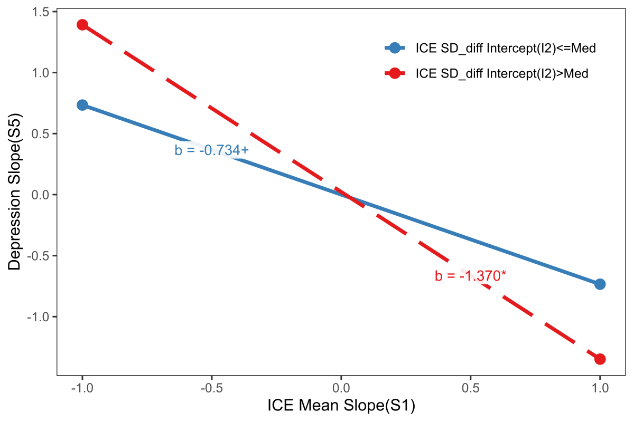

Figure 4.4.2.1: PP-LGCM SD_diff moderation effects of closeness mean traj on depressive traj_MI_TICs_r。注：调节变量按中位数分为0（≤中位数）和1（>中位数）；共同基线设为0，保留调节变量主效应，曲线表示条件预测的相对水平。组间斜率差异须依据交互项检验，不能由各组显著性不同直接判断。
Table 4.4.2.2: PP-LGCM Gender_diff moderation effects of closeness mean traj on depressive traj_MI_TICs_r
 | I1I3 |  | I1S3 |  | S1I3 |  | S1S3
 | I5 | S5 | I5 | S5 | I5 | S5 | I5 | S5
I1 | -0.181+  (0.095)¹ | 0.038  (0.125) | -0.189**  (0.064) | -0.052***  (0.011) | -0.212***  (0.060) | -0.040**  (0.015) | -0.215**  (0.062) | -0.033  (0.029)
S1 | — — | -7.747+  (4.274) | — — | -0.729***  (0.165) | — — | -2.802**  (0.950) | — — | -2.338  (1.589)
I3 | -0.060  (0.039) | -0.010*  (0.005) | -0.063  (0.039) | -0.010*  (0.005) | -0.061  (0.039) | -0.051**  (0.017) | -0.061  (0.039) | -0.009+  (0.005)
S3 | — — | -0.005  (0.005) | — — | -0.004  (0.005) | — — | -0.003  (0.005) | — — | -0.022  (0.016)
I1I3_INT | -0.068  (0.125) | 0.019  (0.017) | — — | — — | — — | — — | — — | — —
I1S3_INT | — — | — — | — — | 0.007  (0.008) | — — | — — | — — | — —
S1I3_INT | — — | — — | — — | — — | — — | 1.628**  (0.595) | — — | — —
S1S3_INT | — — | — — | — — | — — | — — | — — | — — | 0.672  (0.545)
MIN | -0.181+  (0.095) | 0.038  (0.125) | — — | -0.052***  (0.011) | — — | -2.802**  (0.950) | — — | -2.338  (1.589)
MAX | -0.249**  (0.081) | 0.057  (0.133) | — — | -0.045***  (0.010) | — — | -1.174  (0.806) | — — | -1.665  (1.723)
Means | 0.717***  (0.153) | 0.209+  (0.108) | 0.710***  (0.152) | 0.022  (0.020) | 0.714***  (0.153) | 0.078*  (0.032) | 0.715***  (0.153) | 0.072  (0.046)
Variances | 0.688**  (0.252) | 0.000  (0.000) | 0.649**  (0.235) | 0.005***  (0.001) | 0.668**  (0.246) | 0.004**  (0.001) | 0.684**  (0.257) | 0.004*  (0.002)
Model fit index | AIC=44669.98,  BIC=45159.58 | AIC=44669.98,  BIC=45159.58 | AIC=44661.52,  BIC=45179.93 | AIC=44661.52,  BIC=45179.93 | AIC=44648.27,  BIC=45137.87 | AIC=44648.27,  BIC=45137.87 | AIC=44669.99,  BIC=45159.60 | AIC=44669.99,  BIC=45159.60
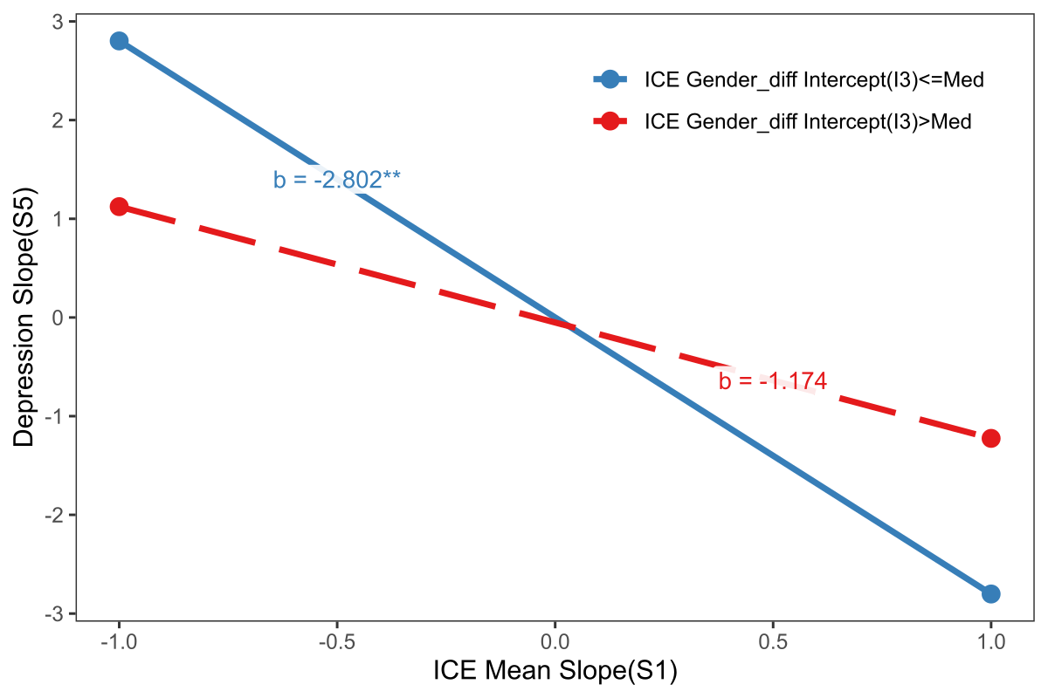
Figure 4.4.2.2: PP-LGCM Gender_diff moderation effects of closeness mean traj on depressive traj_MI_TICs_r。注：调节变量按中位数分为0（≤中位数）和1（>中位数）；共同基线设为0，保留调节变量主效应，曲线表示条件预测的相对水平。组间斜率差异须依据交互项检验，不能由各组显著性不同直接判断。
Table 4.4.2.3: PP-LGCM Sib_diff moderation effects of closeness mean traj on depressive traj_MI_TICs_r
 | I1I4 |  | I1S4 |  | S1I4 |  | S1S4
 | I5 | S5 | I5 | S5 | I5 | S5 | I5 | S5
I1 | -0.208**  (0.068)¹ | -0.040**  (0.012) | -0.208***  (0.049) | -0.039***  (0.011) | -0.210***  (0.048) | -0.040***  (0.011) | -0.205***  (0.050) | -0.042**  (0.012)
S1 | — — | -0.849*  (0.338) | — — | -0.831*  (0.328) | — — | -1.235**  (0.399) | — — | -0.911**  (0.277)
I4 | -0.040  (0.033) | -0.002  (0.004) | -0.040  (0.033) | -0.002  (0.004) | -0.040  (0.033) | -0.016  (0.010) | -0.040  (0.033) | -0.001  (0.004)
S4 | — — | 0.001  (0.004) | — — | 0.001  (0.004) | — — | 0.001  (0.004) | — — | -0.005  (0.011)
I1I4_INT | -0.001  (0.092) | -0.002  (0.010) | — — | — — | — — | — — | — — | — —
I1S4_INT | — — | — — | — — | -0.004  (0.011) | — — | — — | — — | — —
S1I4_INT | — — | — — | — — | — — | — — | 0.549+  (0.302) | — — | — —
S1S4_INT | — — | — — | — — | — — | — — | — — | — — | 0.233  (0.354)
MIN | -0.208**  (0.068) | -0.040**  (0.012) | — — | -0.039***  (0.011) | — — | -1.235**  (0.399) | — — | -0.911**  (0.277)
MAX | -0.209**  (0.066) | -0.041**  (0.013) | — — | -0.043**  (0.014) | — — | -0.686*  (0.319) | — — | -0.679  (0.480)
Means | 0.684***  (0.132) | 0.023  (0.023) | 0.684***  (0.132) | 0.022  (0.022) | 0.683***  (0.132) | 0.032  (0.024) | 0.684***  (0.132) | 0.025  (0.022)
Variances | 0.588*  (0.254) | 0.005***  (0.001) | 0.587*  (0.253) | 0.005***  (0.001) | 0.577*  (0.252) | 0.005***  (0.001) | 0.586*  (0.260) | 0.005***  (0.001)
Model fit index | AIC=63561.19,  BIC=64085.04 | AIC=63561.19,  BIC=64085.04 | AIC=63559.11,  BIC=64076.88 | AIC=63559.11,  BIC=64076.88 | AIC=63554.45,  BIC=64072.21 | AIC=63554.45,  BIC=64072.21 | AIC=63558.41,  BIC=64076.17 | AIC=63558.41,  BIC=64076.17
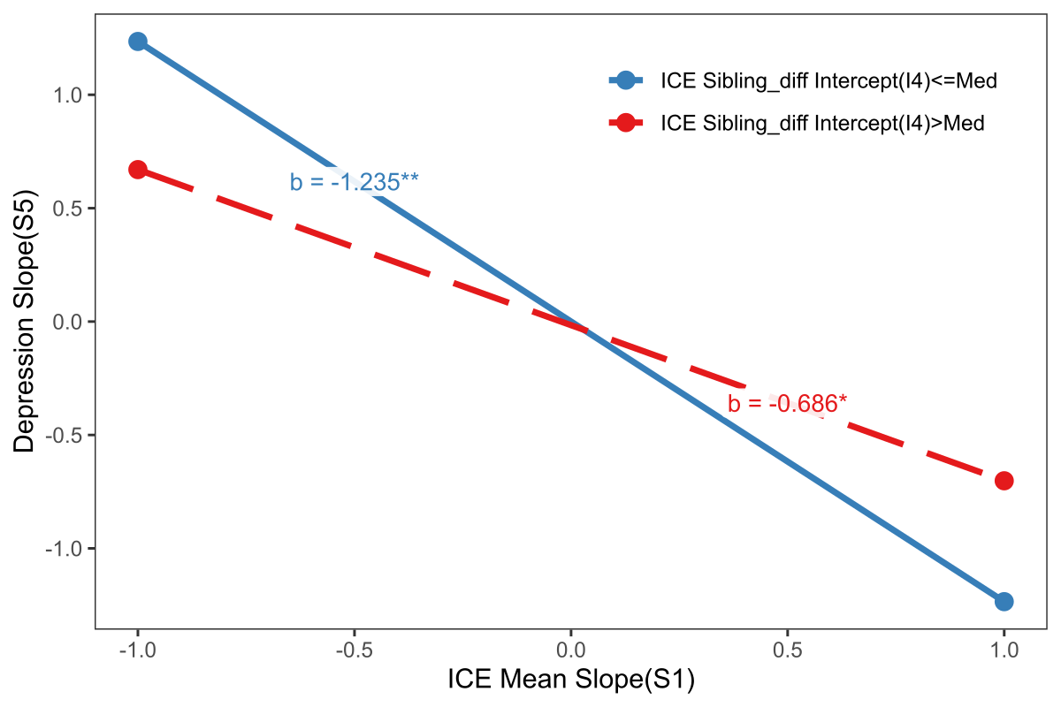

Figure 4.4.2.3: PP-LGCM Sib_diff moderation effects of closeness mean traj on depressive traj_MI_TICs_r。注：调节变量按中位数分为0（≤中位数）和1（>中位数）；共同基线设为0，保留调节变量主效应，曲线表示条件预测的相对水平。组间斜率差异须依据交互项检验，不能由各组显著性不同直接判断。
Table 4.4.2.4: PP-LGCM Sib_diff4_4 moderation effects of closeness mean traj on depressive traj_MI_TICs_r
 | I1I4 |  | I1S4 |  | S1I4 |  | S1S4
 | I5 | S5 | I5 | S5 | I5 | S5 | I5 | S5
I1 | -0.294***  (0.077)¹ | -0.040*  (0.019) | -0.236***  (0.052) | -0.039*  (0.017) | -0.232***  (0.050) | -0.042***  (0.011) | -0.231***  (0.051) | -0.043**  (0.012)
S1 | — — | -1.201  (0.776) | — — | -1.150+  (0.668) | — — | -1.622***  (0.444) | — — | -1.284**  (0.457)
I4 | -0.043  (0.035) | -0.001  (0.004) | -0.045  (0.035) | -0.001  (0.005) | -0.045  (0.035) | -0.026*  (0.012) | -0.045  (0.035) | 0.000  (0.005)
S4 | — — | -0.002  (0.005) | — — | -0.002  (0.005) | — — | -0.001  (0.005) | — — | -0.015  (0.011)
I1I4_INT | 0.115  (0.099) | 0.003  (0.012) | — — | — — | — — | — — | — — | — —
I1S4_INT | — — | — — | — — | 0.000  (0.011) | — — | — — | — — | — —
S1I4_INT | — — | — — | — — | — — | — — | 0.932**  (0.343) | — — | — —
S1S4_INT | — — | — — | — — | — — | — — | — — | — — | 0.479  (0.325)
MIN | -0.294***  (0.077) | -0.040*  (0.019) | — — | -0.039*  (0.017) | — — | -1.622***  (0.444) | — — | -1.284**  (0.457)
MAX | -0.179**  (0.066) | -0.037+  (0.022) | — — | -0.040*  (0.019) | — — | -0.690*  (0.340) | — — | -0.805+  (0.431)
Means | 0.696***  (0.138) | 0.042  (0.029) | 0.704***  (0.138) | 0.041  (0.027) | 0.704***  (0.138) | 0.052*  (0.023) | 0.704***  (0.138) | 0.046+  (0.024)
Variances | 0.705**  (0.263) | 0.005***  (0.001) | 0.699**  (0.261) | 0.005***  (0.001) | 0.668**  (0.251) | 0.005***  (0.001) | 0.698**  (0.265) | 0.005***  (0.001)
Model fit index | AIC=58060.38,  BIC=58564.77 | AIC=58060.38,  BIC=58564.77 | AIC=58060.23,  BIC=58558.62 | AIC=58060.23,  BIC=58558.62 | AIC=58046.47,  BIC=58544.86 | AIC=58046.47,  BIC=58544.86 | AIC=58056.94,  BIC=58555.33 | AIC=58056.94,  BIC=58555.33
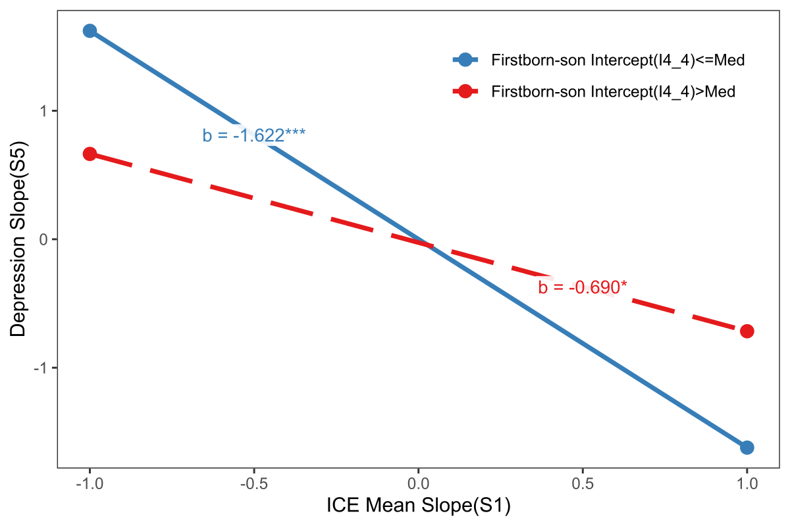
Figure 4.4.2.4: PP-LGCM Sib_diff4_4 moderation effects of closeness mean traj on depressive traj_MI_TICs_r。注：调节变量按中位数分为0（≤中位数）和1（>中位数）；共同基线设为0，保留调节变量主效应，曲线表示条件预测的相对水平。组间斜率差异须依据交互项检验，不能由各组显著性不同直接判断。

Heterogeneous analysis异质性分析

（一）直接效应的异质性
表4.5.1—4.5.4在直接效应模型基础上，分别加入亲近度均值、标准差、性别差、排行差（老大）和排行差（长子）与性别、学历、城乡和收入的交互项。参考组分别为女性、初中以下、乡村及收入不高于中位数。以下区分单个交互项、条件简单斜率和整体模型比较；本节历史模型比较还须按统一的多重插补合并规则复核。
代际亲近度家内差异轨迹与抑郁轨迹关联的既有估计中未检出性别差异（表4.5.1）。这只是历史结果记录，不能据此证明两性关联相等；当前性别异质性结论须待修复后估计及直接组间检验，假设3.1暂不作接受或拒绝判定。
学历交互的历史估计见表4.5.2：均值截距与学历的交互为0.220（p<.05），均值斜率与学历的交互为2.671（.05≤p<.10），标准差截距与学历的交互为-0.278（p<.05）。修正后的图4.5.2按EDU12=0/1标注组别：初中以下组的均值截距简单斜率为-0.280（p<.001），初中及以上组为-0.060，未达到p<.05；两组均值斜率的简单斜率分别为-2.777（p<.05）和-0.106。标准差截距的简单斜率分别为0.325（p<.01）和0.047，均为正值，后者未达到p<.05，不能描述为由负转正。均值斜率的学历交互仅属探索性证据，不能与另外两项p<.05的交互等同。
城乡交互的历史估计见表4.5.3。性别差截距与城乡的交互为0.041（p<.05），对应农村和城镇组的简单斜率分别为-0.030和0.012，均未单独达到p<.05；这并不否定交互项对两条斜率之差的检验。排行差（长子）斜率与城乡的交互为0.856（p<.05），农村和城镇组的简单斜率分别为-3.184和-2.328，均达到p<.001。该模型历史整体比较p=.0816，未达到p<.05；在统一合并检验和相关诊断完成前，不将这一单项交互扩展为已确认的城乡机制结论。图4.5.3已按URBAN12=0/1修正原来对调的分组图例。
收入交互的历史估计见表4.5.4。均值截距与收入组别的交互为0.224（p<.05），均值斜率与收入组别的交互为1.537（.05≤p<.10）。收入不高于中位数组与较高组的均值截距简单斜率分别为-0.318（p<.001）和-0.094（.05≤p<.10）；均值斜率的简单斜率分别为-2.228（p<.05）和-0.690，后者未达到p<.05。图4.5.4采用模型的PINC412=0/1编码展示这些条件关联，均值斜率的收入交互仅作为探索性结果，不能据此推断高收入者的心理健康更稳定。
总体上，历史交互估计提示部分学历和收入条件关联值得进一步检验，但正式结论仍需同时满足整体模型比较和估计诊断要求。未检出显著性别交互不等于证明男女完全相同；条件关联差异也不能直接证明依附、资源偏好或心理机制。原稿报告的城乡长子斜率多组Wald检验p=.978，与相应交互模型的推断并不一致，不能据此宣称稳健性得到证明。多组模型及未均值标准化替代模型的结果须分别完成来源、模型设定与样本核验后，再用于判断假设3.1、4.1a和4.1b。
Table 4.5.1: PP-LGCM moderation effects of closeness traj on depressive traj
 | Mean |  | SD |  | Gender_diff |  | Sibling_diff |  | Sibling_diff4
 | I | S | I | S | I | S | I | S | I | S
Intercept | -0.304***  (0.075)¹ | -0.051  (0.040) | 0.335**  (0.124) | 0.014  (0.027) | -0.215  (0.220) | -0.015  (0.022) | -0.062  (0.089) | -0.011  (0.010) | -0.044  (0.129) | 0.059  (0.090)
Slope | — — | -1.129  (1.652) | — — | 0.073  (0.050) | — — | -0.396  (0.252) | — — | 0.017  (0.179) | — — | -1.256  (1.349)
SEX | -0.196***  (0.032) | -0.036  (0.025) | -0.185***  (0.032) | -0.003  (0.018) | -0.183***  (0.032) | -0.021**  (0.006) | -0.180***  (0.032) | -0.023***  (0.006) | -0.181***  (0.032) | -0.015+  (0.009)
SEX × Intercept | 0.163  (0.099) | 0.022  (0.023) | -0.155  (0.127) | 0.010  (0.025) | 0.075  (0.223) | 0.003  (0.020) | 0.007  (0.105) | 0.010  (0.012) | -0.074  (0.149) | -0.039  (0.050)
SEX × Slope | — — | 0.338  (0.921) | — — | -0.053  (0.046) | — — | 0.189  (0.216) | — — | 0.021  (0.187) | — — | 0.719  (0.670)
I_LOW | -0.304***  (0.075) | -0.051  (0.040) | 0.335**  (0.124) | 0.014  (0.027) | -0.215  (0.220) | -0.015  (0.022) | -0.062  (0.089) | -0.011  (0.010) | -0.044  (0.129) | 0.059  (0.090)
S_LOW | — — | -1.129  (1.652) | — — | 0.073  (0.050) | — — | -0.396  (0.252) | — — | 0.017  (0.179) | — — | -1.256  (1.349)
I_HIGH | -0.141*  (0.069) | -0.030  (0.019) | 0.180*  (0.079) | 0.024*  (0.011) | -0.139+  (0.072) | -0.012  (0.010) | -0.055  (0.067) | -0.001  (0.007) | -0.118  (0.085) | 0.019  (0.047)
S_HIGH | — — | -0.792  (0.767) | — — | 0.020  (0.014) | — — | -0.208*  (0.081) | — — | 0.038  (0.070) | — — | -0.536  (0.781)
Means | 0.682***  (0.132) | 0.030  (0.045) | 0.717***  (0.131) | -0.017  (0.028) | 0.752***  (0.128) | 0.012  (0.022) | 0.743***  (0.132) | 0.015  (0.021) | 0.739***  (0.132) | -0.002  (0.027)
Variances | 0.588*  (0.252) | 0.005**  (0.002) | 0.592*  (0.240) | 0.006***  (0.001) | 0.589*  (0.248) | 0.006***  (0.001) | 0.602*  (0.245) | 0.006***  (0.001) | 0.584*  (0.241) | 0.005**  (0.002)
Model fit index | AIC=63697.39,  BIC=64209.26 | AIC=63697.39,  BIC=64209.26 | AIC=66898.31,  BIC=67410.19 | AIC=66898.31,  BIC=67410.19 | AIC=57413.98,  BIC=57883.20 | AIC=57413.98,  BIC=57883.20 | AIC=66245.00,  BIC=66738.60 | AIC=66245.00,  BIC=66738.60 | AIC=62747.74,  BIC=63241.33 | AIC=62747.74,  BIC=63241.33
1Notes. CFI = comparative fit index; RMSEA = root mean square error of approximation. All the control variables were included in both models. Unstandardized coefficients are presented. Standard errors in parentheses. All models were also adjusted for number of waves in which respondents participated(Friedman et al., 2025).
+ p < 0.1, * p < 0.05, ** p < 0.01, *** p < 0.001
Table 4.5.2: PP-LGCM moderation effects of closeness traj on depressive traj
 | Mean |  | SD |  | Gender_diff |  | Sibling_diff |  | Sibling_diff4
 | I | S | I | S | I | S | I | S | I | S
Intercept | -0.280***  (0.062)¹ | 0.005  (0.038) | 0.325**  (0.103) | -0.042  (0.100) | -0.293  (0.243) | -0.007  (0.054) | -0.070  (0.075) | -0.005  (0.008) | -0.128  (0.110) | 0.140  (0.143)
Slope | — — | -2.777*  (1.144) | — — | 0.182  (0.188) | — — | -0.522  (0.677) | — — | 0.067  (0.116) | — — | -2.501  (1.842)
EDU | -0.138***  (0.039) | -0.073+  (0.039) | -0.143***  (0.039) | 0.065  (0.081) | -0.139***  (0.039) | -0.002  (0.009) | -0.136***  (0.039) | -0.007  (0.006) | -0.136***  (0.039) | 0.013  (0.015)
EDU × Intercept | 0.220*  (0.088) | -0.064  (0.047) | -0.278*  (0.118) | 0.072  (0.113) | 0.280  (0.245) | -0.001  (0.054) | 0.050  (0.092) | -0.004  (0.012) | 0.075  (0.130) | -0.116  (0.100)
EDU × Slope | — — | 2.671+  (1.512) | — — | -0.182  (0.210) | — — | 0.446  (0.649) | — — | -0.093  (0.132) | — — | 1.765  (1.163)
I_LOW | -0.280***  (0.062) | 0.005  (0.038) | 0.325**  (0.103) | -0.042  (0.100) | -0.293  (0.243) | -0.007  (0.054) | -0.070  (0.075) | -0.005  (0.008) | -0.128  (0.110) | 0.140  (0.143)
S_LOW | — — | -2.777*  (1.144) | — — | 0.182  (0.188) | — — | -0.522  (0.677) | — — | 0.067  (0.116) | — — | -2.501  (1.842)
I_HIGH | -0.060  (0.065) | -0.059**  (0.018) | 0.047  (0.075) | 0.029  (0.024) | -0.013  (0.060) | -0.007  (0.011) | -0.020  (0.053) | -0.009  (0.010) | -0.053  (0.075) | 0.024  (0.073)
S_HIGH | — — | -0.106  (0.688) | — — | 0.000  (0.042) | — — | -0.076  (0.074) | — — | -0.026  (0.061) | — — | -0.735  (1.138)
Means | 0.674***  (0.132) | 0.069+  (0.036) | 0.715***  (0.131) | -0.060  (0.076) | 0.744***  (0.128) | 0.010  (0.024) | 0.744***  (0.132) | 0.014  (0.021) | 0.738***  (0.132) | -0.015  (0.031)
Variances | 0.559*  (0.249) | 0.003*  (0.001) | 0.575*  (0.252) | 0.004**  (0.002) | 0.585*  (0.243) | 0.005*  (0.002) | 0.596*  (0.242) | 0.006***  (0.001) | 0.594*  (0.245) | 0.004*  (0.001)
Model fit index | AIC=63682.01,  BIC=64193.89 | AIC=63682.01,  BIC=64193.89 | AIC=66889.35,  BIC=67401.23 | AIC=66889.35,  BIC=67401.23 | AIC=57404.88,  BIC=57874.10 | AIC=57404.88,  BIC=57874.10 | AIC=66244.95,  BIC=66738.54 | AIC=66244.95,  BIC=66738.54 | AIC=62736.14,  BIC=63229.74 | AIC=62736.14,  BIC=63229.74
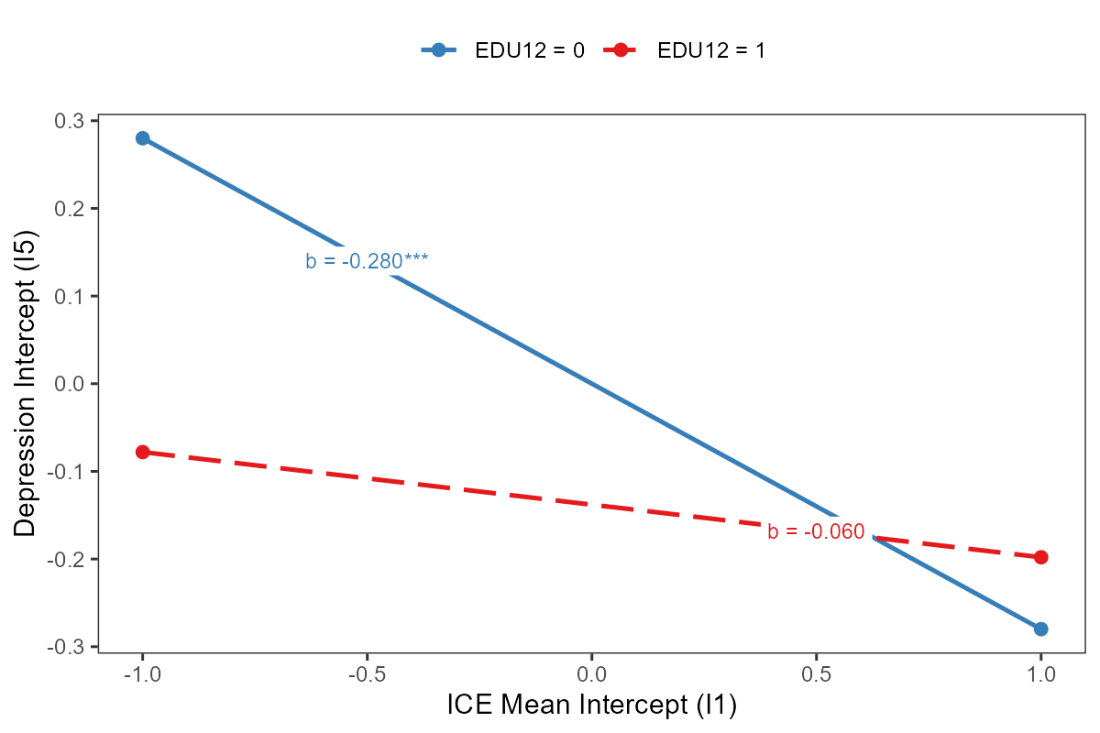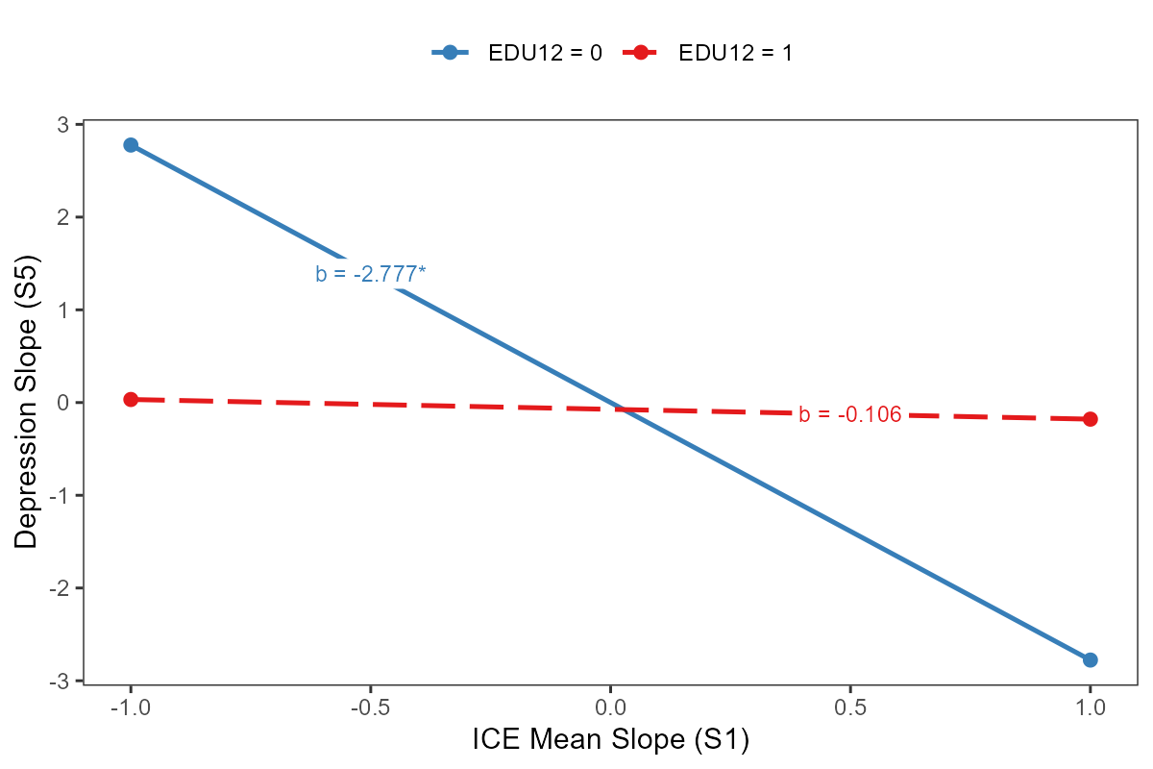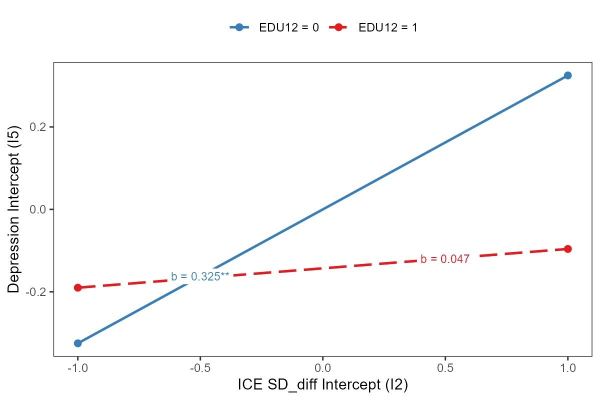
A B C
图4.5.2 PP-LGCM moderation effects of closeness traj on depressive traj。注：EDU12=0/1分别表示初中以下/初中及以上；共同基线设为0，保留组别主效应，纵轴为条件预测的相对水平。+ p<.10，* p<.05，** p<.01，*** p<.001。
Table 4.5.3: PP-LGCM moderation effects of closeness traj on depressive traj
 | Mean |  | SD |  | Gender_diff |  | Sibling_diff |  | Sibling_diff4
 | I | S | I | S | I | S | I | S | I | S
Intercept | -0.281***  (0.079)¹ | -0.026  (0.077) | 0.274+  (0.141) | 0.013  (0.140) | -0.282  (0.193) | -0.030  (0.020) | -0.053  (0.091) | -0.007  (0.011) | -0.159  (0.134) | 0.167  (0.144)
Slope | — — | -1.974  (2.887) | — — | 0.071  (0.307) | — — | -0.376+  (0.198) | — — | 0.138  (0.167) | — — | -3.184***  (0.022)
URBAN | -0.103**  (0.039) | -0.039  (0.029) | -0.101*  (0.039) | -0.002  (0.088) | -0.101*  (0.039) | -0.015**  (0.006) | -0.100*  (0.039) | -0.017**  (0.006) | -0.101**  (0.039) | -0.007  (0.007)
URBAN × Intercept | 0.124  (0.100) | 0.005  (0.034) | -0.060  (0.132) | 0.003  (0.113) | 0.244  (0.204) | 0.041*  (0.019) | -0.003  (0.112) | 0.001  (0.014) | 0.140  (0.154) | -0.038  (0.047)
URBAN × Slope | — — | 0.822  (1.039) | — — | -0.039  (0.225) | — — | 0.216  (0.178) | — — | -0.170  (0.188) | — — | 0.856*  (0.399)
I_LOW | -0.281***  (0.079) | -0.026  (0.077) | 0.274+  (0.141) | 0.013  (0.140) | -0.282  (0.193) | -0.030  (0.020) | -0.053  (0.091) | -0.007  (0.011) | -0.159  (0.134) | 0.167  (0.144)
S_LOW | — — | -1.974  (2.887) | — — | 0.071  (0.307) | — — | -0.376+  (0.198) | — — | 0.138  (0.167) | — — | -3.184***  (0.022)
I_HIGH | -0.157*  (0.062) | -0.021  (0.046) | 0.214**  (0.082) | 0.015  (0.031) | -0.038  (0.069) | 0.012  (0.011) | -0.056  (0.065) | -0.006  (0.010) | -0.020  (0.078) | 0.129  (0.107)
S_HIGH | — — | -1.151  (1.922) | — — | 0.032  (0.084) | — — | -0.159*  (0.078) | — — | -0.033  (0.079) | — — | -2.328***  (0.418)
Means | 0.673***  (0.132) | 0.051  (0.077) | 0.717***  (0.131) | -0.016  (0.124) | 0.750***  (0.128) | 0.013  (0.022) | 0.744***  (0.132) | 0.016  (0.021) | 0.738***  (0.131) | -0.024  (0.027)
Variances | 0.596*  (0.263) | 0.004+  (0.002) | 0.594*  (0.260) | 0.006  (0.004) | 0.583*  (0.258) | 0.006***  (0.001) | 0.600*  (0.246) | 0.006***  (0.001) | 0.589*  (0.255) | 0.003  (0.002)
Model fit index | AIC=63698.26,  BIC=64210.14 | AIC=63698.26,  BIC=64210.14 | AIC=66904.87,  BIC=67416.74 | AIC=66904.87,  BIC=67416.74 | AIC=57403.72,  BIC=57872.94 | AIC=57403.72,  BIC=57872.94 | AIC=66243.92,  BIC=66737.52 | AIC=66243.92,  BIC=66737.52 | AIC=62745.10,  BIC=63238.70 | AIC=62745.10,  BIC=63238.70
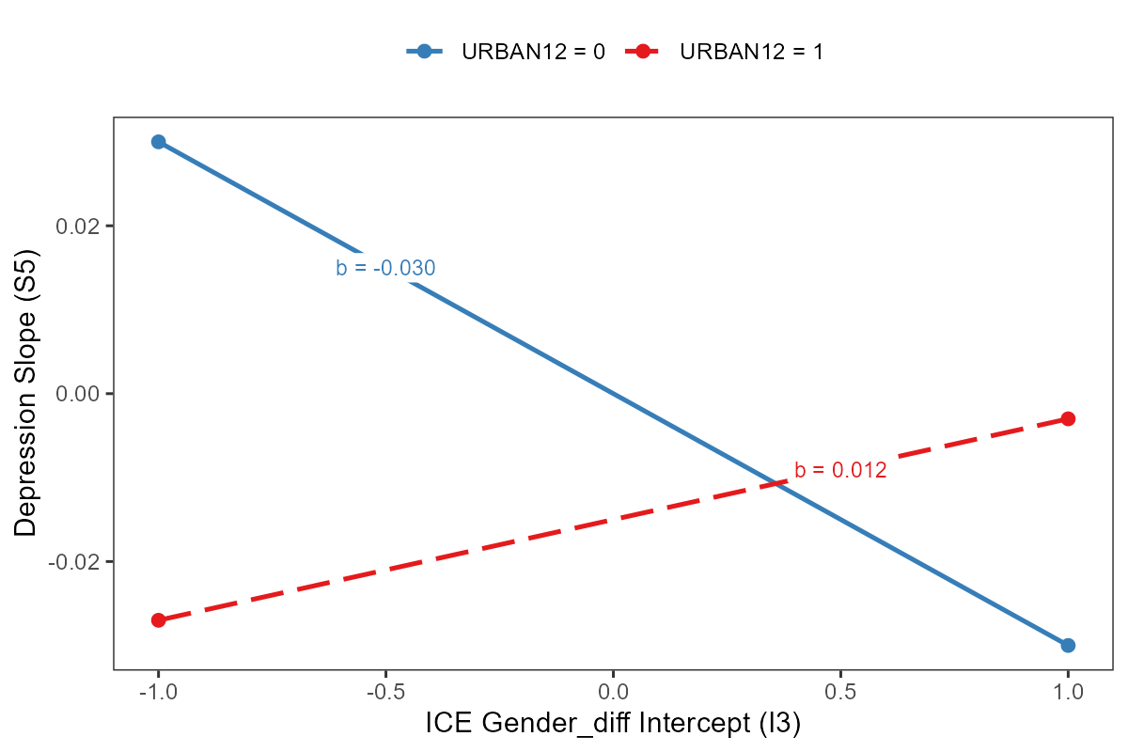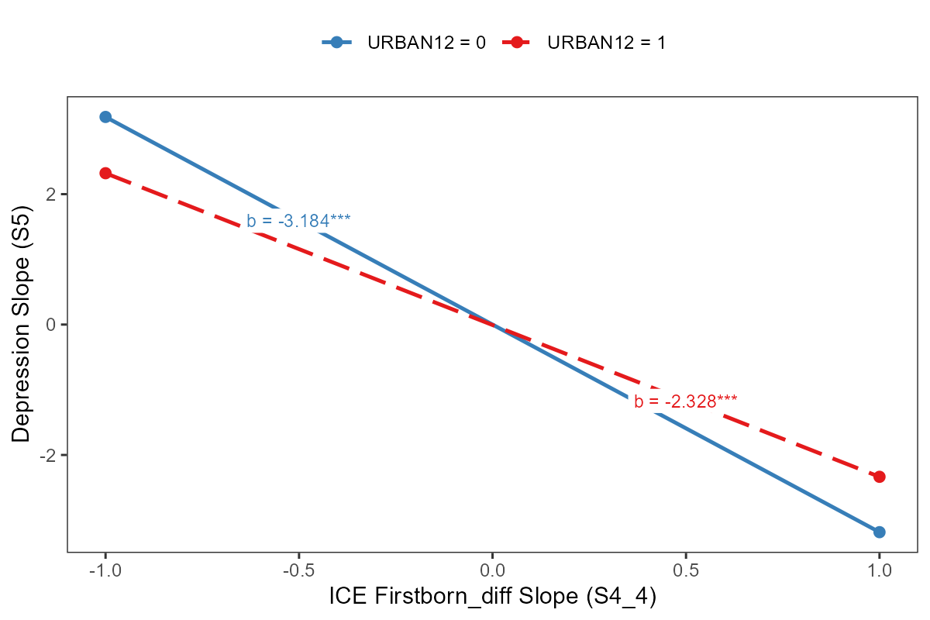
A B
图4.5.3: PP-LGCM moderation effects of closeness traj on depressive traj。注：URBAN12=0/1分别表示农村/城镇；共同基线设为0，保留组别主效应，纵轴为条件预测的相对水平。+ p<.10，* p<.05，** p<.01，*** p<.001。
Table 4.5.4: PP-LGCM moderation effects of closeness traj on depressive traj
 | Mean |  | SD |  | Gender_diff |  | Sibling_diff |  | Sibling_diff4
 | I | S | I | S | I | S | I | S | I | S
Intercept | -0.318***  (0.075)¹ | -0.002  (0.035) | 0.318*  (0.123) | -0.024  (0.104) | -0.264  (0.220) | -0.020  (0.027) | -0.079  (0.091) | -0.011  (0.012) | -0.134  (0.122) | 0.110  (0.131)
Slope | — — | -2.228*  (0.980) | — — | 0.139  (0.197) | — — | -0.475  (0.297) | — — | 0.148  (0.195) | — — | -2.131  (1.888)
PINC | -0.023  (0.042) | -0.041+  (0.024) | -0.028  (0.042) | 0.038  (0.054) | -0.028  (0.042) | 0.003  (0.005) | -0.026  (0.041) | -0.001  (0.005) | -0.026  (0.042) | 0.014  (0.011)
PINC × Intercept | 0.224*  (0.089) | -0.047  (0.031) | -0.160  (0.132) | 0.038  (0.079) | 0.179  (0.228) | 0.030  (0.025) | 0.058  (0.115) | 0.011  (0.016) | 0.083  (0.143) | -0.066  (0.069)
PINC × Slope | — — | 1.537+  (0.858) | — — | -0.100  (0.139) | — — | 0.368  (0.262) | — — | -0.188  (0.211) | — — | 1.329  (0.858)
I_LOW | -0.318***  (0.075) | -0.002  (0.035) | 0.318*  (0.123) | -0.024  (0.104) | -0.264  (0.220) | -0.020  (0.027) | -0.079  (0.091) | -0.011  (0.012) | -0.134  (0.122) | 0.110  (0.131)
S_LOW | — — | -2.228*  (0.980) | — — | 0.139  (0.197) | — — | -0.475  (0.297) | — — | 0.148  (0.195) | — — | -2.131  (1.888)
I_HIGH | -0.094+  (0.053) | -0.049***  (0.013) | 0.158*  (0.069) | 0.014  (0.033) | -0.085  (0.067) | 0.010  (0.012) | -0.021  (0.064) | 0.000  (0.009) | -0.051  (0.079) | 0.043  (0.086)
S_HIGH | — — | -0.690  (0.460) | — — | 0.040  (0.067) | — — | -0.108  (0.078) | — — | -0.040  (0.072) | — — | -0.802  (1.374)
Means | 0.677***  (0.132) | 0.057+  (0.034) | 0.720***  (0.132) | -0.044  (0.081) | 0.763***  (0.129) | 0.011  (0.023) | 0.756***  (0.132) | 0.015  (0.022) | 0.752***  (0.132) | -0.012  (0.031)
Variances | 0.565*  (0.252) | 0.004**  (0.001) | 0.575*  (0.255) | 0.005**  (0.002) | 0.581*  (0.249) | 0.006***  (0.001) | 0.590*  (0.243) | 0.006***  (0.001) | 0.583*  (0.248) | 0.004**  (0.002)
Model fit index | AIC=63682.45,  BIC=64194.32 | AIC=63682.45,  BIC=64194.32 | AIC=66897.13,  BIC=67409.00 | AIC=66897.13,  BIC=67409.00 | AIC=57404.34,  BIC=57873.56 | AIC=57404.34,  BIC=57873.56 | AIC=66242.00,  BIC=66735.60 | AIC=66242.00,  BIC=66735.60 | AIC=62739.29,  BIC=63232.88 | AIC=62739.29,  BIC=63232.88
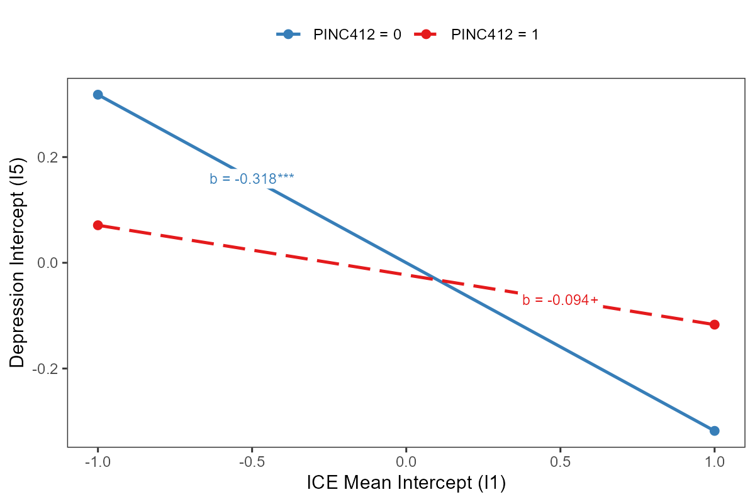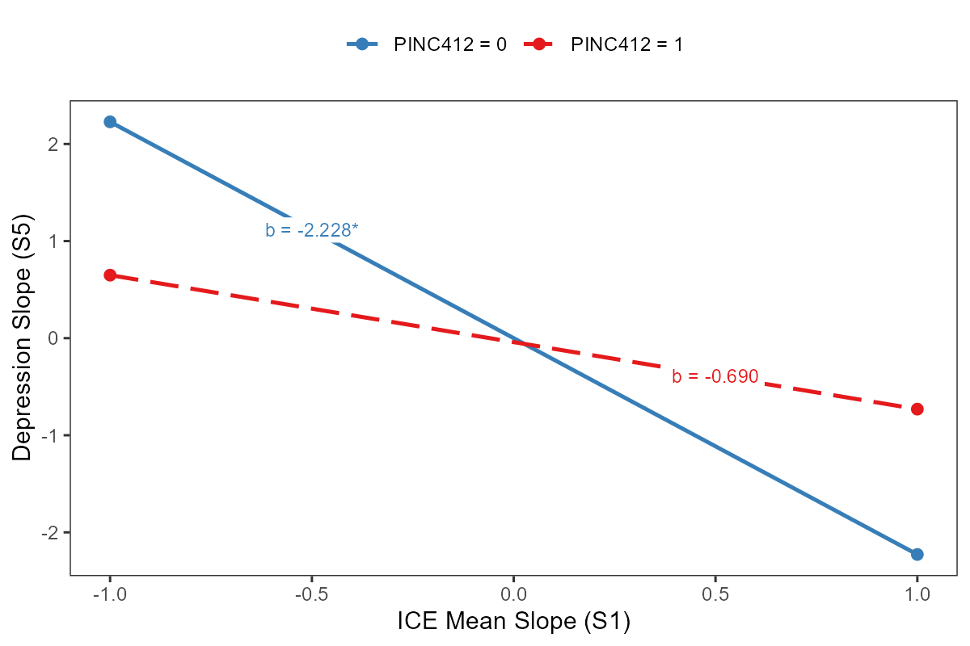
A B
图4.5.4: PP-LGCM moderation effects of closeness traj on depressive traj。注：PINC412=0/1分别表示收入不高于中位数/高于中位数；共同基线设为0，保留组别主效应，纵轴为条件预测的相对水平。+ p<.10，* p<.05，** p<.01，*** p<.001。

（二）调节效应的异质性
潜变量交互估计及三阶交互的探查可参见相关方法讨论（Cheung et al., 2021; Dawson & Richter, 2006; Hayes, 2022; Maslowsky et al., 2015）。本文分别检验模型比较、三阶交互与条件二阶交互，并沿用如下额外筛选规则：估计诊断通过，D2合并模型比较的p值小于.05，三阶交互项及至少一个条件二阶交互项的p值均小于.05；p值介于.05与.10的交互结果仅作探索性记录。这是本文选择具体模式作进一步解释的规则，并非三阶交互成立的普遍必要条件。Dawson与Richter（2006）明确指出，三阶交互显著但未检出具体斜率差异时，仍可在两项调节变量共同改变X与Y关联的层面作受限解释。单条简单斜率显著、另一条不显著，并不自动证明两条斜率之差显著，应直接检验相应差异并计入系数协方差。当前联合似然比检验约束已有二阶与三阶交互共同为零，不能代替三阶项或条件交互的单独检验；上述筛选规则也不替代修复后数据、完整估计诊断与十成员合并检验的验收。
- 线性调节效应的异质性
表4.5.5汇总线性调节效应的异质性估计。逐模型核查表明，历史零模型与备择模型对观测调节变量分布的设定不同，原似然比检验不具有可比性，因此撤回原表中的P-value=1，暂不报告有效模型比较结论。其中两组性别差模型还存在负潜变量残差方差警告。表中系数保留为历史估计记录，三维交互项的实质性解释须在修复模型与诊断后进行。末行实际对应排行差（老大）斜率S4、亲近度均值截距I1与学历的交互（分模型结果见附录表A.1—A.32）。
表4.5.5 线性调节效应异质性：三维交互项的显著性及似然比卡方检验
调节效应 | 异质性维度 | X | W | Z | Y | 三维交互项X*W*Z | 似然比检验LRT | 边际二维交互项（X*W|Z=0） | 边际二维交互项（X*W|Z=1）
标准差对均值的调节效应 | 性别 | I1 | I2 | Gender | I5 | -0.164**  (0.048) | 不报告：似然不可比 | 0.065*  (0.030) | -0.099*  (0.039)
性别差对均值的调节效应 | 学历 | I1 | S3 | Edu | S5 | -0.013+  (0.007) | 不报告：似然不可比；负方差警告 | 0.004+  (0.002) | -0.009  (0.007)
 | 城乡 | I1 | S3 | Urban | S5 | -0.015+  (0.008) | 不报告：似然不可比；负方差警告 | 0.008+  (0.004) | -0.007  (0.007)
排行差（老大）对均值的调节效应 | 学历 | I1 | S4 | Edu | S5 | 0.019*  (0.008) | 不报告：似然不可比 | -0.011**  (0.003) | 0.008  (0.007)
 | 收入 | I1 | S4 | Pincome | S5 | 0.013+  (0.008) | 不报告：似然不可比 | -0.011**  (0.003) | 0.002  (0.007)
排行差（长子）对均值的调节效应 | 性别 | I1 | I4_4 | gender | I5 | 0.169*  (0.075) | 不报告：似然不可比 | -0.053  (0.047) | 0.117*  (0.058)
 | 城乡 | I1 | S4_4 | Urban | S5 | -0.014+  (0.008) | 不报告：似然不可比 | -0.001  (0.005) | -0.015*  (0.006)
均值对标准差的调节效应 | 性别 | I2 | I1 | gender | I5 | -0.133*  (0.065) | 不报告：似然不可比 | 0.015  (0.063) | -0.117*  (0.047)
 | 城乡 | I2 | I1 | Urban | S5 | -0.014+  (0.009) | 不报告：似然不可比 | 0.002  (0.005) | -0.013  (0.008)
均值对性别差的调节效应 | 收入 | I3 | I1 | Pincome | S5 | -0.025+  (0.013) | 不报告：似然不可比 | 0.000  (0.007) | -0.025*  (0.011)
 | 收入 | I3 | S1 | Pincome | S5 | -0.023*  (0.011) | 不报告：似然不可比 | -0.002  (0.007) | -0.025**  (0.010)
均值对排行差（老大）的调节效应 | 学历 | S4 | I1 | Edu | S5 | 0.163*  (0.083) | 不报告：似然不可比 | -0.125*  (0.060) | 0.038  (0.059)
注：前缀I_表示截距项，前缀S_表示斜率项。后缀_1表示亲近度均值，后缀_2表示亲近度标准差，后缀_3表示亲近度性别，后缀_4表示亲近度排行差（老大），后缀_4_4表示亲近度排行差（长子）。历史零模型与备择模型似然不可比，不报告模型比较；第2、3行还存在负潜变量残差方差警告。系数仅保留为历史记录。

- 二分得分交互的异质性
表4.5.6保留二分得分交互的历史异质性结果。13个历史三阶交互模型中，12个曾由既有逐插补输出重建D2合并检验；长子排行差模型因部分插补存在鞍点警告，不报告其合并检验，也不作实质性解释。第1、2、3、7行曾符合旧数据的p<.05解释规则，分别对应图4.5.6A—D；第11行的交互仅达到p<.10，图4.5.6E保留为历史探索性展示。上述分类不构成修复后数据的验收，当前13个模型均须重新估计、诊断及核验十份插补的合并检验。当前拟重估的似然比比较将模型中已有二阶与三阶交互路径联合约束为零，不能将该联合检验解释为三阶交互项的单独检验（全部模型的历史结果见附录表A.33—A.64）。
调节效应的异质性分析考察，代际关系家内差异与抑郁轨迹之间的条件关联是否因性别或社会经济背景而不同。以下数值均为待替换的历史估计，不能作为修复后数据的正式结论；历史显著性结果集中于学历差异，未达到显著性水平也不能据此认定群体间完全相同。

表4.5.6的历史估计提示标准差对均值的条件调节关联可能存在学历差异，以下按不同截距和斜率组合记录其数值及解释边界。
其一，均值截距×标准差截距×学历对抑郁斜率的三维交互系数为正（0.060，p<.05）。初中以下组的条件二维交互为-0.020，未达到p<.05；初中及以上组为0.041，达到p<.05。图4.5.6A显示，高学历组中，标准差初始水平低于或等于中位数时，均值截距与抑郁斜率的负向关联较强（简单斜率-0.065，p<.001）；标准差初始水平较高时为-0.024，未达到p<.05。此处两条斜率的差异由0.041的条件交互检验支持。
其二，实际模型检验的是均值截距×标准差斜率×学历，而非均值斜率×标准差截距。三维交互系数为0.063（p<.05）。初中以下组的条件二维交互为-0.036（p<.05），初中及以上组为0.026，未达到p<.05。图4.5.6B显示，在低学历组中，标准差斜率高于中位数时，均值截距与抑郁斜率的负向关联为-0.058（p<.001），低于或等于中位数时为-0.022，未达到p<.05。高学历组的条件交互检验未提供足够的斜率差异证据。
其三，均值斜率×标准差斜率×学历的三维交互系数为2.310（p<.05）。初中以下组的条件二维交互为-1.140（p<.01），初中及以上组为1.170，未达到p<.05。图4.5.6C显示，低学历组中，标准差斜率高于中位数时，均值斜率与抑郁斜率的关联更负（-2.490，p<.01）；标准差斜率较低时为-1.350，未达到p<.05。高学历组的条件交互未达到p<.05，不能据此断言调节作用不存在。
以上结果涉及不同增长因子组合，应分别解释初始水平与变化趋势，不能将标准差的截距和斜率互换。高学历组中，较低的家内差异初始水平与较强的亲近度均值初始水平—抑郁变化负向关联相对应；低学历组中的另两项结果则涉及家内差异的变化趋势。这些模式反映条件关联的异质性，尚不足以直接证明老人对特定子女的依附、关系偏好或应对机制。

其四，均值斜率对标准差截距作用的调节存在学历差异：标准差截距×均值斜率×学历的三维交互为0.056（p<.05）。初中以下组的条件二维交互为-0.039（p<.05），初中及以上组为0.016，未达到p<.05。图4.5.6D中，低学历组在均值斜率较低和较高时的简单斜率分别为-0.004与-0.043，均未单独达到p<.05；条件交互检验支持两条斜率之差，但不能据此声称其中任何一条斜率显著偏离零。
这些历史估计提示亲近度均值与家内离散程度的条件关联可能随学历而变化，仍须通过修复后的数据与模型核验。三阶交互、给定学历的二阶交互及简单斜率对应不同检验，应分别报告；联合似然比检验也不能替代其中任何一个单独检验。图中线条方向不构成作用机制的证据。

探索性结果方面，性别差斜率×均值斜率×城乡的三维交互为负（-0.627，.05≤p<.10），未达到正式解释的p<.05门槛。农村组的条件二维交互为0.670（.05≤p<.10），城镇组为0.042，未达到p<.10。图4.5.6E仅展示这一待进一步验证的模式：农村组在均值斜率较低时的简单斜率为-0.676（.05≤p<.10），较高时为-0.006；不能将其表述为已确认的城乡机制差异。
原长子排行差结果实际涉及排行差斜率S4_4与均值斜率S1，其历史三维交互系数为负，而非原文所称的正向截距交互。由于对应估计存在鞍点警告，本文撤回对该结果的实质性解释；保留的历史参数不构成该模型通过统计验收的证据。

总体而言，历史调节异质性中的显著结果集中于学历差异，分别涉及均值与标准差的初始水平或变化趋势。这些待复核的条件关联不能证明消极关系发挥了正向刺激作用，未显著结果也不能解释为没有调节作用。城乡结果保留为历史探索，长子模型的鞍点警告及连续得分交互模型的比较问题仍待处理；所有相关结果均受数据修复影响，假设3.2、4.2a和4.2b的总体判断应在新估计、诊断与合并检验完成后重新作出。
表4.5.6 二分得分交互异质性：历史三阶交互与模型比较结果（待修复后替换）
调节效应 | 异质性维度 | X | W | Z | Y | 三维交互项  X*W*Z | D2合并模型比较 | 边际二维交互项  （X*W|Z=0） | 边际二维交互项  （X*W|Z=1） | 边际效应  X|Z=0,W=0 | 边际效应  X|Z=0,W=1 | 边际效应  X|Z=1,W=0 | 边际效应  X|Z=1,W=1
标准差对均值的调节效应 | 学历 | I1 | I2 | Edu | S5 | 0.060*  (0.026) | D2 F=1.977; df1=8; df2=3e+07; p=0.0451 | -0.020  (0.016) | 0.041*  (0.019) | -0.025+  (0.014) | -0.045**  (0.016) | -0.065***  (0.018) | -0.024  (0.018)
 | 学历 | I1 | S2 | Edu | S5 | 0.063*  (0.029) | D2 F=2.631; df1=4; df2=6.55e+08; p=0.0325 | -0.036*  (0.017) | 0.026  (0.021) | -0.022  (0.014) | -0.058***  (0.017) | -0.050**  (0.017) | -0.024  (0.025)
 | 学历 | S1 | S2 | Edu | S5 | 2.310*  (1.063) | D2 F=5.808; df1=4; df2=6.41e+07; p<.001 | -1.140**  (0.437) | 1.170  (1.061) | -1.350  (1.022) | -2.490**  (0.949) | -0.747+  (0.417) | 0.423  (0.987)
排行差（老大）对均值的调节效应 | 学历 | I1 | S4 | Edu | S5 | 0.042*  (0.021) | D2 F=1.075; df1=4; df2=1.14e+08; p=0.3670 | -0.015  (0.013) | 0.027  (0.017)
 | 收入 | I1 | S4 | Pincome | S5 | 0.052**  (0.020) | D2 F=2.075; df1=4; df2=1.12e+08; p=0.0812 | -0.025+  (0.015) | 0.027+  (0.015)
均值对标准差的调节效应 | 性别 | I2 | I1 | Gender | I5 | -0.482*  (0.238) | D2 F=1.381; df1=8; df2=5.33e+07; p=0.1989 | 0.304  (0.197) | -0.178  (0.139)
 | 学历 | I2 | S1 | Edu | S5 | 0.056*  (0.025) | D2 F=2.922; df1=4; df2=5.07e+07; p=0.0198 | -0.039*  (0.018) | 0.016  (0.020) | -0.004  (0.033) | -0.043  (0.035) | -0.034  (0.036) | -0.017  (0.033)
 | 收入 | I2 | I1 | Pincome | I5 | -0.399+  (0.226) | D2 F=1.073; df1=8; df2=2.36e+07; p=0.3788 | 0.232  (0.189) | -0.166  (0.127)
 | 收入 | I2 | S1 | Pincome | S5 | 0.046+  (0.026) | D2 F=2.476; df1=4; df2=2.16e+08; p=0.0421 | -0.042*  (0.020) | 0.004  (0.019) | -0.003  (0.034) | -0.045  (0.037) | -0.029  (0.037) | -0.025  (0.035)
均值对性别差的调节效应 | 城乡 | I3 | I1 | Urban | S5 | -0.051+  (0.031) | D2 F=2.554; df1=8; df2=4.36e+07; p=0.0088 | 0.014  (0.029) | -0.037+  (0.022) | -0.027  (0.023) | -0.013  (0.020) | 0.022  (0.015) | -0.015  (0.016)
 | 城乡 | S3 | S1 | Urban | S5 | -0.627+  (0.361) | D2 F=4.128; df1=4; df2=1.73e+08; p=0.0024 | 0.670+  (0.370) | 0.042  (0.197) | -0.676+  (0.346) | -0.006  (0.196) | -0.222  (0.186) | -0.180  (0.137)
 | 收入 | I3 | I1 | Pincome | S5 | -0.055+  (0.032) | D2 F=1.165; df1=8; df2=1.41e+08; p=0.3160 | 0.004  (0.032) | -0.050*  (0.025)
均值对排行差（长子）的调节效应 | 学历 | S4_4 | S1 | Edu | S5 | -1.205***  (0.193) | 不报告：鞍点警告 | 1.329***  (0.200) | 0.124  (0.335) | -1.140*  (0.571) | 0.189  (0.676) | -0.241  (0.282) | -0.117  (0.181)
注：前缀I_表示截距项，前缀S_表示斜率项。后缀_1表示亲近度均值，后缀_2表示亲近度标准差，后缀_3表示亲近度性别，后缀_4表示亲近度排行差（老大），后缀_4_4表示亲近度排行差（长子）。模型比较使用10份逐插补MLR差异检验重建D2合并F检验，非p值算术平均；df2采用三位有效数字，完整精度见配套D2表。第13行因鞍点警告不报告。重建依赖历史输出精度与已核验的插补对应关系，未重新估计模型。

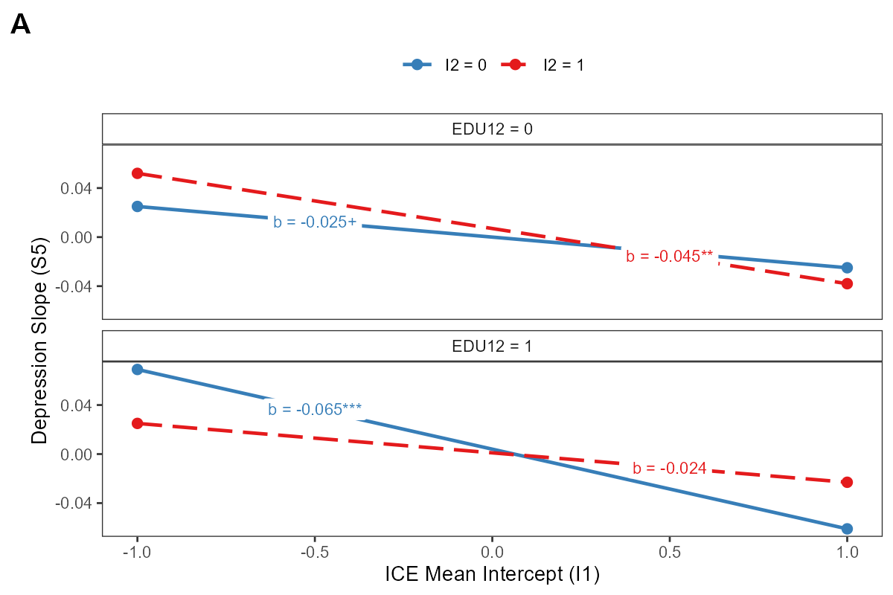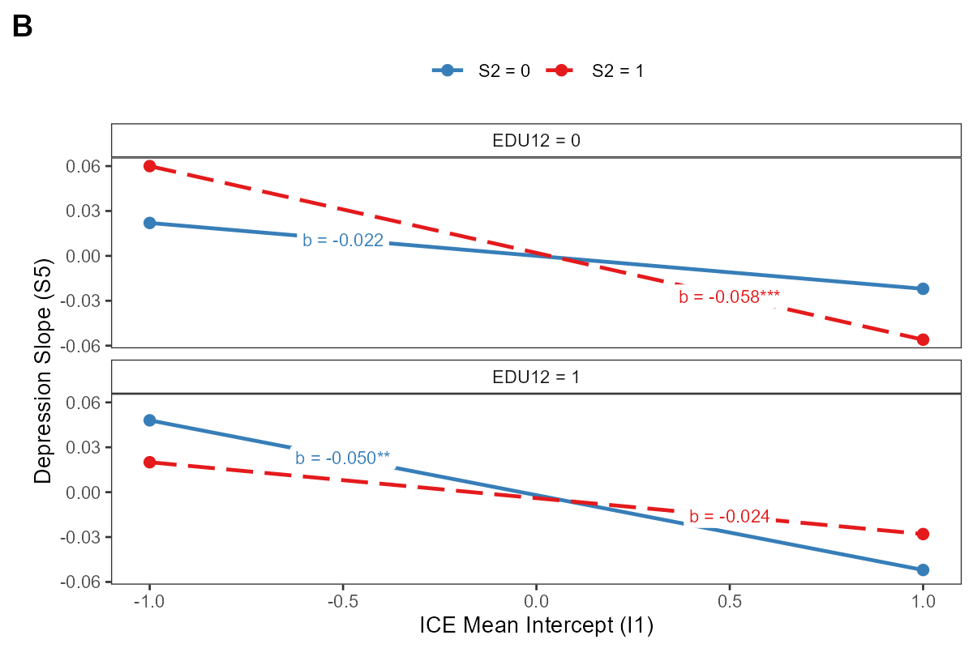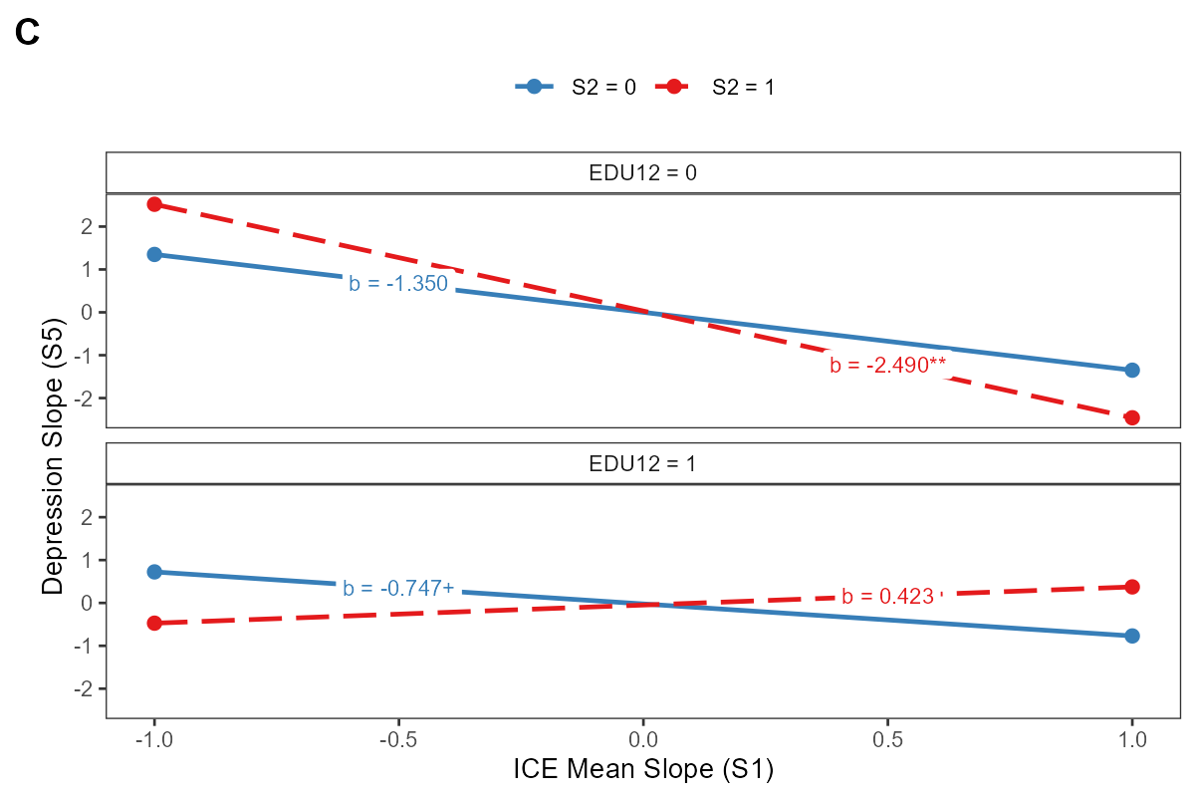

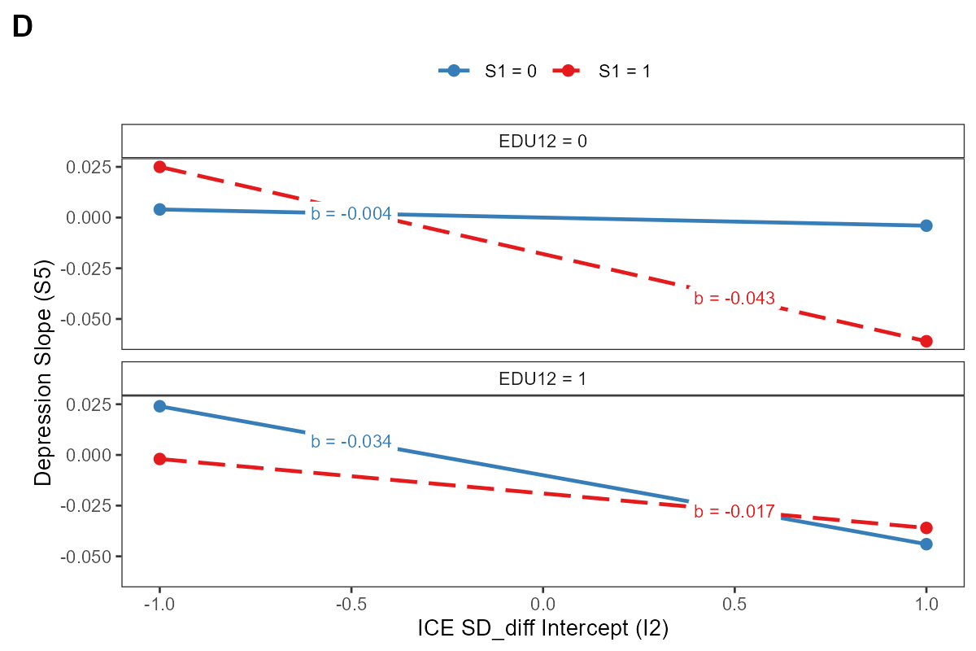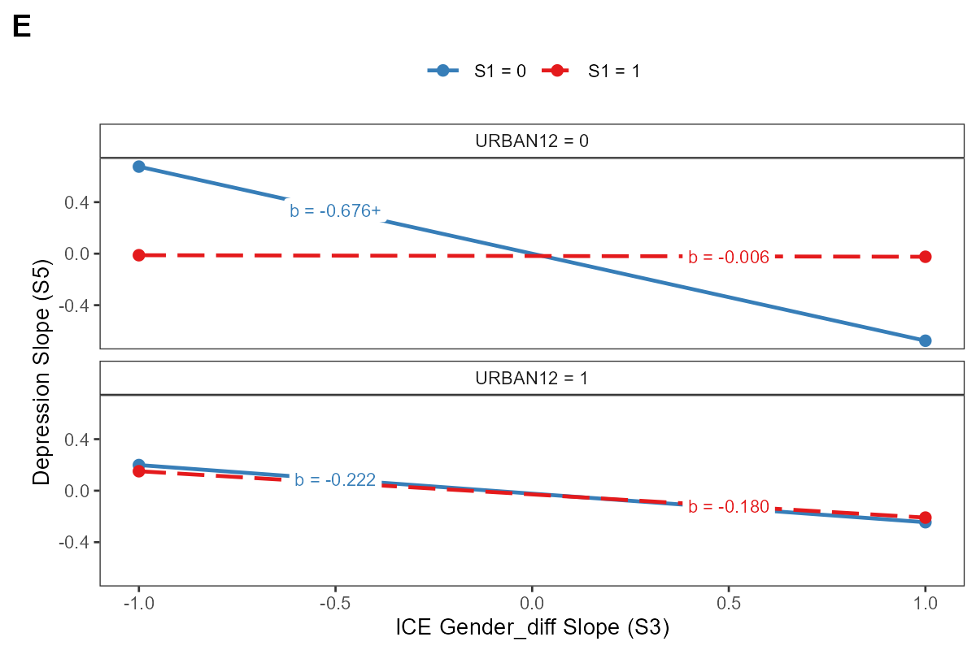

图4.5.6 二分得分交互异质性：历史三阶交互展示（待修复后替换）。A—D对应表4.5.6第1、2、3、7行；E对应第11行的历史探索结果，全部面板均未通过修复后数据的验收。W和Z按模型0/1编码，共同基线设为0，保留W、Z主效应及W×Z项；纵轴为条件预测的相对水平。+ p<.10，* p<.05，** p<.01，*** p<.001。

Discussion讨论：
多子女家庭的代际关系并非铁板一块、亦非一成不变，这一复杂特征对老年心理健康的影响尚不清楚也鲜有人关注。本文利用中国具有全国代表性的纵向数据，从家庭内部差异的视角探讨了代际亲近度轨迹与老年抑郁轨迹之间的直接关联、互动/效应及其在性别、社会经济特征方面的异质性，旨在验证家庭内部差异方法对东亚社会的解释力，增进对中国家庭代际关系复杂性及其后果的理解。

本文从均值、标准差/均值、性别差/均值以及排行差/均值等维度，考察代际亲近度与抑郁轨迹的关联。表4.3.1中的历史估计显示，亲近度均值截距与抑郁截距、斜率均呈负向关联，均值斜率与抑郁斜率也呈负向关联，三项均达到p<.05。标准差截距与抑郁截距、斜率呈正向关联，均达到p<.05；其斜率间正向关联仅达到.05≤p<.10。性别差截距与抑郁截距、性别差斜率与抑郁斜率呈负向关联，但性别差截距与抑郁斜率的关联未达到p<.05。因此，不能概括为均值、标准差与性别差的三类路径均显著。两类排行差的直接关联均未达到p<.05，未显著不等于不存在关联。这些结果与整体关系质量及家内差异可能关联老年心理健康的研究相呼应（Li et al., 2023; Zhang et al., 2025a），但观察性轨迹关联不能证明关系变化导致抑郁改善或恶化。
男女有别、长幼有序的文化背景为理解家内差异提供了一种可能视角，但差异指标的方向不能直接等同于关系的积极或消极性质。性别差反映与儿子和女儿亲近度的相对差异，其与抑郁的关联不证明某一类子女关系具有固定的心理优势。两类排行差未检出显著直接关联，也不足以支持其具有潜在保护作用。不同地区的赡养实践、子女排行与家庭分工可能影响这些模式（Hu et al., 2019; 陶涛 等, 2021），但本文没有直接检验相应机制；历史与当前排行指标版本的差异亦须在后续核验中明确。

其次，本文检验了不同家内差异维度之间的条件关联。互动策略认为，积极关系可能缓冲消极关系带来的压力（Suitor et al., 2018），但将这一命题转换为增长模型时，需要区分截距交互、斜率交互及截距与斜率的交互。表4.4.2.1—4.4.2.4的类别化调节模型中，所列截距×截距和斜率×斜率交互未达到p<.05；这意味着这些具体设定未提供足够证据，不能据此认定一般意义上的同步缓冲机制不存在。
在亲近度均值斜率与各差异指标截距的交互中，类别化性别差和长子排行差的历史交互系数达到p<.05，标准差与老大排行差的相应交互仅达到.05≤p<.10，不能写成四项全都显著。简单斜率表明：标准差初始水平较高时，均值斜率与抑郁斜率的负向关联较强；性别差和两类排行差初始水平较低时，也呈现较强的负向关联模式。单组斜率是否显著与两组斜率之差是否显著是不同检验，组间比较应以交互项为依据。这些历史估计仍需结合有效的多重插补模型比较、估计诊断及指标版本核查进行解释；它们不能证明消极关系增强了亲近度改善的因果作用。
社会情绪选择理论强调，对未来时间的感知可能影响个体的社会目标和情绪调节需要（敖玲敏 等, 2011; 刘晓燕 等, 2011）。这一视角可用于提出关于老年人关系期望与心理健康的后续研究假设，但本文没有测量或检验关系期望、长期心理压力等中介机制，因此不能用该理论将轨迹交互直接解释为已证实的心理过程。实践上，可以关注整体亲子关系质量及家庭内部关系分布，并进一步评估支持措施对老年心理健康的效果；本研究的观察性条件关联尚不能保证，改变某一亲近度指标就能产生特定幅度的抑郁改善。

最后，本文分别考察直接关联和调节关联在性别、学历、城乡及收入维度上的异质性。未检出显著性别交互不能证明男女关联完全相同；社会经济异质性也须按模型、交互层级及估计诊断分别判断。二分得分交互模型的历史显著结果集中于学历差异，城乡结果仅作历史探索性讨论；这些结果尚待修复后数据与模型重新验证。
关于性别，当前未检出显著差异的结果可与Ward（2008）、Zhang & Liu（2024）关于幸福感和认知能力的研究对照，但不能据此确认家庭对男女具有完全相同的精神价值。代际亲近度的顶端堆积、测量范围和检验精度也可能限制差异的识别。这一发现仅适用于本文指标与模型，不能推广为所有代际关系维度均不存在性别差异。
社会经济异质性结果呈现不同的条件关联模式，尚不足以概括为社会经济条件较差者在所有关系维度上都更敏感。
直接关联的交互估计提示，部分学历和收入分组的条件斜率可能不同。然而，相关整体模型比较仍须按统一的多重插补规则复核，城乡长子模型的历史交互检验与多组Wald检验也未取得一致结论。因此，不能仅凭单项交互或简单斜率的显著性，就宣布假设4.1a获得验证或假设4.1b被拒绝。
调节关联的历史学历异质性估计涉及四种增长因子组合：均值截距与标准差截距、均值截距与标准差斜率、均值斜率与标准差斜率，以及标准差截距与均值斜率。它们分别对应初始水平或变化趋势之间的条件关联，不能互换解释。城乡模型的历史交互仅达到探索性水平；长子排行差模型因鞍点警告不作实质性解释。现有结果不构成修复后的正式结论，也不支持将消极关系描述为已被证明具有正向刺激作用。假设4.2b保留原有理论方向，但现有证据未提供一致支持；一组简单斜率显著而另一组不显著，不能替代相应三阶交互或组间差异的直接检验。
这些差异提示，在理解老年人的家庭关系与抑郁变化时，可以进一步考察社会经济资源与关系结构的共同作用。但本文未直接测量生活自主性、对子女的依附、养儿防老观念或生存理性，也未识别这些因素的中介机制。因此，上述机制只能作为后续研究假设，不能由条件关联直接推出。
高学历组的历史估计显示，当家内亲近度标准差的初始水平较低时，均值初始水平与抑郁变化的负向关联较强；当时的条件交互检验提示两条斜率存在差异，该结果仍待重新验证。低学历组的其他历史估计则涉及标准差或均值的变化趋势。初始水平和变化趋势属于不同估计对象，不能据此概括哪一学历组总体上更敏感，也不能把一条斜率未显著解释为该组完全没有关联。关于关系期望或情感需求的解释仍需直接测量与进一步检验。

综上，本文利用纵向资料考察代际亲近度家内差异与老年抑郁轨迹的关联，为同时研究家庭关系的初始状态和变化过程提供了经验材料。以下启示均以观测性关联为依据，不等同于已经识别的干预效果。
首先，老年人的心理健康研究需要同时关注家庭内部关系的总体水平与差异结构，并区分初始状态和后续变化。本文的模型估计为这些维度与抑郁轨迹的关联提供了线索，但不能将统计关联直接转化为“与某类子女越亲近越好”的普遍规范或政策处方。
其次，不同家内关系特征之间可能存在条件关联，应分别考察截距与斜率的具体组合。较强的条件斜率本身不意味着相关群体更容易从干预中获益；面向家庭关系的健康支持仍需结合需求评估、可行性研究与干预效果证据，不能以当前观测性模型直接承诺抑郁改善。
最后，社会经济差异应纳入关系与健康研究。本研究的历史调节异质性估计提示学历差异，城乡结果仅作探索性记录；修复后数据的正式结果尚未形成。连续得分交互模型、长子模型和部分直接交互模型仍存在检验或诊断问题，假设3.2、4.2a和4.2b须在当前数据、可比模型及稳定估计基础上重新检验。

Limitations and future directions
本研究也存在一些缺陷：
1.受限于数据可得性，本研究仅选取了代际亲近度衡量代际关系。CFPS使用5级量表测量代际亲近度，指标在高分端堆积，存在测量上限（天花板效应），超过90%的样本集中在亲近和非常亲近两级，可能限制对家庭之间及家庭内部差异的识别。这种范围限制对系数和交互项偏差的方向取决于测量与模型设定，不能据此断言结论必然保守，也不能把未经直接测量的文化观念作为这一分布的已证实原因。自2016年起，CFPS代际关系测量维度增加了经济支持、家务帮助、代际联系三个维度，未来可以基于已有的四期数据，在这些维度上为代际关系家内差异对老年心理健康的影响机理补充更多证据。
2.家内差异各维度的可用样本与统计效力需要分别评估。性别差单变量模型中，全部USEVARIABLES缺失929人，模型有效样本量为2345人；排行差（老大）单变量模型中，全部USEVARIABLES缺失8人，模型有效样本量为3266人；排行差（长子）单变量模型中，全部USEVARIABLES缺失279人，模型有效样本量为2995人，均与3274人原队列对应。这与表4.1.1逐变量缺失数935、115、380及图3.1分支排除数属于不同口径，不能作为所有直接或调节模型的统一最终样本量。平行过程LGCM以及潜变量调节对样本信息量要求较高（Cheong, 2011; Cheung et al., 2021; Maslowsky et al., 2015），但统计效力还取决于效应大小、测量精度、缺失模式和模型可识别性，不能仅凭上述人数解释模型结果不显著的原因。对此，未来可以尝试加速纵向设计/队列序贯数据与潜增长模型相结合的方法来检验时间轨迹，例如队列序贯-潜增长模型（Cohort-Sequential LGCM）可以在更短的追踪周期下估计更长时间范围的单变量轨迹（Adkins et al., 2009; Duncan et al., 2005, 2007, 2011; Fischer et al., 2019; Orth et al., 2010）、队列序贯-平行过程潜增长模型（Parallel Cohort-Sequential LGCM）可以验证多变量轨迹之间的相关关系（Haan et al., 2012; Prinzie et al., 2006; Schrager et al., 2022; Zhang, 2013），甚至交互效应（Zhang, 2013）。需要注意的是，当年龄效应被解释为时间效应时，需要队列间年龄效应无差异的强假设，传统加速纵向设计的缺陷也将在此过程中被放大（如，截距、斜率的解释无法对应具体时间点等）。此外，发展心理学理论明确指出，年龄比波次更能有效地反映个体抑郁轨迹的时间特征，加速纵向设计有助于从年龄趋势的角度理解代际关系家内差异与父母抑郁症状之间的变化趋势（Adkins et al., 2009; Hankin et al., 1998; Ge et al., 1994）。
3.潜变量调节过程中使用观测变量（截距和斜率的因子得分）替代潜变量，未自动传播得分估计的不确定性。目前适用潜调节（LMS）的两种估计方式“极大似然估计-数值积分方法”和“贝叶斯估计”（方杰 等, 2022; Asparouhov et al., 2019; 徐金燕 等, 2025）在“三个平行过程LGCM”中的识别与收敛需逐规格诊断，目前没有完整证据支持两种方法均无法收敛的断言。本研究将调节轨迹的截距和斜率因子得分单独估计后视为观测变量，构建了潜变量与观测变量的潜交互项。需要承认的是，这种做法对统计精度、模型拟合的影响需要独立评估。LGCM的因子得分是潜在因子的估计值。忽略得分估计误差可能影响回归系数及标准误；在多预测变量与交互模型中，偏差方向取决于得分方法、误差结构和模型设定，不能一概视为衰减偏误（Attenuation bias）。基础测量模型的设定错误也可能传递至后续分析。有关因子得分回归的讨论中，Muthén与Hsu（1993）的研究不宜被概括为“指标连续即可保证无偏”。已核对的线性潜变量回归研究指出，对解释潜变量采用Regression得分、对响应潜变量采用Bartlett得分的修订blockwise方法，在相应模型条件下对结构参数可获得一致估计（Skrondal et al., 2001）；但该文也明确警示非线性潜变量模型中的因子得分回归可能表现很差。本文含有交互项，不能直接援引线性模型的一致性结论作为当前估计无偏或保守的保证；尚需针对实际得分方法、误差传播和模型设定评价其影响。
潜变量调节的估计表现受变量相关结构、样本信息量和模型复杂性等影响，平行过程LGCM中的潜调节也需核查这些条件（El-Sheikh et al., 2019; Safa et al., 2020），三维平行过程LGCM的识别与收敛需要针对具体规格检查（徐金燕 等, 2025）。因此，在明确得分方法并检验误差传播的情况下，使用因子得分作为预测变量可作为在面对潜调节模型不收敛时，进一步评估的可选策略，但不能预先保证估计保守、无偏或更易收敛。
目前本文仍需进一步检验调节效应的稳健性：首先，历史探索涉及未均值标准化的标准差、性别差、排行差指标，在潜调节框架下（LMS）开展的调节及异质性分析，其诊断需重新核验；标准误与系数量级的比较本身不能证明严重共线性。家内差异的比值变换是否改变共线结构及提高估计精度也须验证。其次，本文拟对将调节变量视为分组变量的历史探索进行复核，使用多组别结构方程检验调节效应、调节效应的异质性（Carrizales et al., 2025; 李曦 等, 2025; Safa et al., 2020），通过Wald test检验各个影响路径是否存在显著的分组差异；相关结果仍须在统一测量、数据及检验口径后重新评估。本文目前不能判定原结果是否因分组样本信息量降低而影响统计效力，或因潜调节与多组结构方程模型的估计对象及设定差异而表现为不显著。最后，本文还需核对Mallory & Russell （2021）的分时点检验方法和Yeung & Igarashi（2025）的Monte Carlo 模拟方法。前者能否用于斜率对斜率的调节效应，以及后者是否适用于包含潜调节（LMS）的PP-LGCM，均须依据方法前提和具体实现验证。此外，本研究的修复数据结果尚未完成有效的“联合交互检验+条件效应估计”验收，不能仅因历史结论呈现规律或具有现实解释力就认定其已获稳健支持。
4.本研究主要控制基期协变量，仍未充分控制时变混杂变量。非平衡面板的数据结构下，纳入时变控制变量需兼顾缺失机制、测量时点及模型识别，不能仅由缺失率决定是否纳入。现有证据尚不足以支持时变变量缺失平均超过25%，或相应FIML与MI方案均无法收敛的断言。本次基期协变量修复与插补不解决全部时变混杂，相关纵向关联仍不能直接作因果解释。
非时变协变量（TIC）直接作用于潜增长因子（截距与斜率），解释起始水平与变化速率的个体间变异；时变协变量（TVC）直接作用于各时间点的观测指标，解释特定时间点的状态波动如何导致个体偏离总体发展轨迹（个体内变异），忽略 TVC 一方面导致了各期的随机扰动无法解释（残差放大）、模型拟合质量由此降低，另一方面也可能因遗漏关键变量而导致本文潜在增长因子被高估（Curran et al., 2010; Wickrama et al., 2021; Grimm et al., 2017）。因此，本研究结论只能解释未控制TIC变化的情况下的“代际亲近度家内差异对长者抑郁症状的影响机理”。

写在最后：

本文着重参考了以下6篇文章：

问题与理论参考：
Li & Zhang,2023（The Journals of Gerontology: Series B）
Zhang etal., 2025（Ageing & Society）

方法与设计参考：
Kim etal.,2020（Journal of Leisure Research）
徐金燕&张倩倩,2023；徐金燕&曹秀清,2025（中国人口科学）
Mallory & Russell,2021（Journal of youth and adolescence）
Adkins etal.,2009（Social Forces）

全国老龄委. 第五次中国城乡老年人生活状况抽样调查基本数据公报[EB/OL].网址：http://www.crca.cn/index.php/19-data-resource/life/1117-2024-10-17-08-01-05.html，2024-10-17
UN. World Population Prospects 2024.[EB/OL].https://population.un.org/wpp/downloads?folder=Standard%20Projections&group=Mortality
加速设计的主要缺点在于，对个体内部的发展序列以及行为的连续性和预测的研究是在较短的时间内进行的。因此，加速或队列序列方法可能无法充分恢复来自不同队列部分的完整纵向曲线的信息。此外，关于队列序列方法评估重要事件和干预变量对发展过程影响的能力仍存在疑问（Raudenbush & Chan, 1992）。
CLHLS有抑郁得分但无代际关系追踪数据；CGSS无亲子配对的代际关系数据；CLASS同时提供多子女代际关系与长者抑郁得分，但2014-2016两期失访样本过多、2014-2022的时间跨度更短，且子女数量限定为5人；CHARLS有多子女代际联系（见面/通讯）与长者抑郁得分的追踪数据，但2018年前后的问卷跳转与覆盖对象需逐波核对；即使确认存在变化，也应先检验操作定义和可比样本，不能仅凭跳转变化判定统计意义上的测量不变性不成立。本脚注对各调查数据可用性的比较仍须依对应年份问卷与数据说明复核。
注：均值标准化把差异指标表示为相对于均值的比例，可能改变轨迹和增长因子所描述的量。它不自动消除混杂或保证缓解共线性；是否改善拟合需在相应规格中核验，不能仅凭比值变换推断三过程模型必然更易收敛。
注意，LGCM分析中的标准化需区分逐波变换与基期固定参照。逐波Z-score会改变跨波均值和方差的比较基准；基期固定参照变换则需依据实际模型核对尺度和参数，不能笼统断言所有标准化均不适用。分位数变换本身也不能识别或剥离疫情冲击。对偏态数据取对数要求输入严格为正；性别差和排行差可能为负，而修正后的原始CESD-8总分为8—32，不能称其本身含负值。有关历史GMM探索中上下1%缩尾的处理及其影响，需另按脚本与输出核实，不能作为当前修复分析已经执行或有效的证据。LGCM的轨迹形态和增长因子显著性是否在基期标准化前后保持一致，仍须在对应模型及数据上验证。
Muthen.（2010）https://www.statmodel.com/download/Topic%203.pdf.
潜调节模型的估计表现需结合数据质量、样本信息量、模型识别和数值积分设定评估；具体不收敛结论应以相应模型的运行诊断为依据（El-Sheikh et al., 2019; Safa et al., 2020）。
嵌套检验衡量新增交互路径对相对拟合的贡献：即使无交互模型的拟合可接受且差异检验显著， 也不能仅据此完成交互模型的 整体拟合及诊断评价。 若多重插补的Mplus汇总输出不含所需校正参数，应回到逐成员的模型输出核对差异检验 所需的统计量；不能把汇总输出缺项等同于无法实施 Satorra–Bentler尺度校正，相关MI检验问题可参见Asparouhov and Muthen（2010）在Chi-Square Statistics with Multiple Imputation中讨论的方法及Meng and Rubin（1992） 的方法，但不应混淆ML与MLR的校正需求及SEM的具体模型条件。本修订计划在10份插补成员分别取得有效的ML或MLR差异统计量后，使用D2规则合并，不将其等同于Meng与Rubin的似然合并法。历史流程使用MplusAutomation包的CompareModels命令在R中循环遍历10组插补数据结果进行LRT检验并取各成员p值平均值；该平均值不构成有效的MI合并检验，已撤回。D2数值实现已与mitml核对，但新数据的配对模型尚未估计；统计量有效性、实际自由度、成员诊断及合并结果仍须逐项验收。
Muthén, B. (2012). Latent variable interactions. Retrieved from http://www.statmodel.com/download/LV%20Inter action.pdf.
http://www.statmodel.com/discussion/messages/14/1280.html?1599159404
https://youtu.be/gQkd_MylHQ8?si=6vGAv4SIayWvybc6
https://statmodel.com/download/Imputations7.pdf#page=5.60
历史探索记录曾将均值轨迹作为平行过程LGCM的第三条过程，并将其截距和斜率作为控制变量；相应数据、规格和诊断尚待逐模型核对。本修订稿不据未经复核的“只有均值增长因子显著”记录判定其他效应不存在，也不以显著性变化本身认定过度控制。
历史探索记录还涉及使用GMM方法对均值、标准差、性别差及排行差轨迹进行分类，并使用最大后验概率类别（most likely class），并结合潜调节（LMS）的分析思路，其实际运行及诊断须另行核对。最小类别比例低于5%不能单独判定分类不可用，还需考虑类别规模、解的稳定性和分类不确定性。当前尚未完成对历史分类结果的来源核验，因此不把“全部出现类别极化”的记录作为修复分析的结论。
以下为历史逐插补检验摘录，仅为对账保留，不代表修复数据结果，也不是有效的MI合并检验。原记录显示除Processing imputation 6外其余成员p值低于0.05；不能据此按多数显著判定总体效应。下列旧自由度3不得替代当前模板的限制数或拟合后参数差，正式结论须以验收后的配对统计量及合并检验为准：Processing imputation 1：LRT χ² = 7.8862 , ∆df = 3 , p-value = 0.0484；Processing imputation 2：LRT χ² = 8.371 , ∆df = 3 , p-value = 0.0389；Processing imputation 3：LRT χ² = 8.2826 , ∆df = 3 , p-value = 0.0405；Processing imputation 4：LRT χ² = 8.3439 , ∆df = 3 , p-value = 0.0394 ；Processing imputation 5：LRT χ² = 8.592 , ∆df = 3 , p-value = 0.0352 ；Processing imputation 6：LRT χ² = 2.4972 , ∆df = 3 , p-value = 0.4758 ；Processing imputation 7：LRT χ² = 8.5633 , ∆df = 3 , p-value = 0.0357 ；Processing imputation 8：LRT χ² = 8.4778 , ∆df = 3 , p-value = 0.0371 ；Processing imputation 9：LRT χ² = 8.9241 , ∆df = 3 , p-value = 0.0303 ；Processing imputation 10：LRT χ² = 8.5936 , ∆df = 3 , p-value = 0.0352 。
https://www.statmodel.com/usersguide/chap6/ex6.18.html
https://www.statmodel.com/discussion/messages/14/22028.html?1517925426
因子得分的估计误差可能影响回归系数与标准误；在多预测变量及交互模型中，偏差方向取决于得分方法、误差结构和模型设定，不能一概断言系数必然偏向零。
https://www.statmodel.com/download/Factor%20scores.pdf
http://www.statmodel.com/discussion/messages/9/8465.html?1520893942
http://www.statmodel.com/discussion/messages/9/397.html

